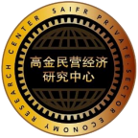

上海高金金融研究院民营经济研究中心

高净值企业家研讨班
招生简章

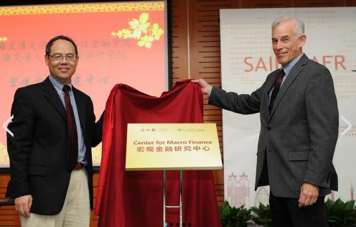

上海交通大学中国金融研究院

中国金融研究院(CAFR)是依托于上海高级金融学院(SAIF)建立的国际水平的开放研究平台和高端智库。 CAFR旨在运用现代金融经济理论与实践经验，
帮助社会各界解决重大金融问题和挑战；为中国现代金融市场的建设和发展提供满足市场和政策需求的创新思路、方案、产品和技术。

CAFR具备国际一流的研究团队，目前包括国内外著名金融学者、资深政府官员和金融机构高管共70余名。这个团队既具有全球视野、通晓金融理论与 实务，又对中国市场有深刻理解。 成立至今， CAFR已经取得了丰硕的成果：在国际顶级杂志发表文章60余篇；完成60余项涉及国际、国内和地区各 层面的重大金融问题研究； 创立的“夏季金融峰会”已成为国内最具国际影响力的金融学术交流平台；组织的“上海金融论坛”已成为上海建设国际
金融中心的高端交流平台。

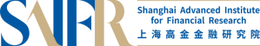

上海高金金融研究院

上海高金金融研究院（SAIFR） (Shanghai Advanced Institute for Financial Research ，SAIFR) （以下简称“研究院”）成立于2019年，是由上海 交通大学上海高级金融学院的教授和校友发起的民办非企业单位。研究院汇聚了多位顶尖金融学者和资深业界人士组建核心专家团队，致力于探索国际 金融发展新趋势，求解国内金融发展新问题，紧扣金融行业新需求，努力打造国际化、专业化、市场化的研究平台和高端智库，提升中国在国际金融体
系中的地位。

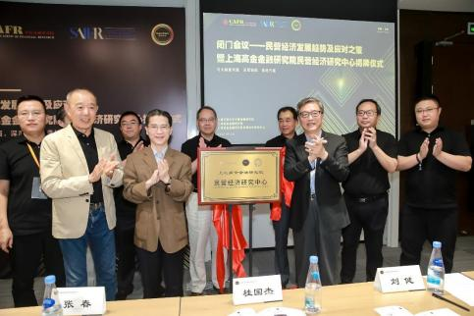

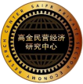

上海高金金融研究院民营经济研究中心

上海高金金融研究院为上海交通大学上海高级金融学院教授专家团队发起的国际级经济金融智库。上海高金金融研究院民营经济研究中心以“与大咖面 对面，深度链接，落地共赢”为宗旨，平台依托于上海高金金融研究院，成立专家委员会智库团队，倡导科学研究与探索精神，从我国现阶段民营经济
发展中遇到的基本理论和基本实践出发，为推动我国民营经济和整个国民经济持续健康发展提供智力服务。

上海高金金融研究院民营经济研究中心专家委员会深度聚焦一批有着深厚造诣的经济学专家以及优秀民营企业家，以培养真正的企业家，有社会责任、 诚信有担当、务实创新、具有家国情怀、国际视野的企业家为平台使命，深入研究民营经济发展过程中遇到的新情况、新问题，齐心协力探索我国民营
经济快速健康发展之路。

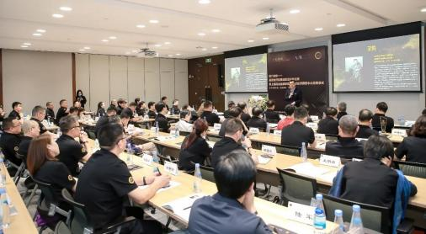
上海高金金融研究院民营经济研究中心
高净值企业家研讨班

与导师面对面
深度链接
合作共赢

上海高金金融研究院民营经济研究中心高净值企业家研讨班由上海高金金融研究院设计课程、聘请导师，由上海高金教育科技有限公司举办的民营企业家培训 项目，秉承“与大咖面对面，深度链接，落地共赢”平台宗旨，以培养真正的、有社会责任、诚信有担当、务实创新、具有家国情怀、国际视野的企业家为平
台使命，参与到每期闭门会议中。

闭门会议由上海交通大学中国金融研究院和上海高金金融研究院民营经济研究中心共同举办，邀请上海高金金融研究院民营经济研究中心专家委员会导师与上 海高金金融研究院民营经济研究中心高净值企业家研讨班学员们共同参与，围绕当下热点、行业发展、民营趋势等主题深入互动，就民营经济中的热点、难点
问题展开研讨，积极推广优秀民营企业家的成功经验，提高民营企业的综合素质，为民营企业家提供智力服务。

上海高金金融研究院民营经济研究中心
高净值企业家研讨班
国际视野

上海高金金融研究院民营经济研究中心高净值企业家研讨班
具有家国情怀
以培养真正的企业家，有社会责任、诚信有担当、务实创新、
具有家国情怀、国际视野的企业家

诚信有担当

务实创新

平台使命
社会责任

上海高金金融研究院民营经济研究中心
高净值企业家研讨班

专家委员会导师

1. 社会知名人士
2. 百亿企业实控人

上海高金金融研究院民营经济研究中心 高净值企业家研讨班学员

1. 公司决策负责人（董事长、大股东）
2. 提供：公司营业执照
3. 提供：所经营公司50位以上员工社保缴金凭证

50%
每期班级专家委员会导师成员占比50%

50%

每期班级高净值企业家班学员占比50%

专家委员会
上海高金金融研究院民营经济研究中心成立专家委员会， 邀请行业知名领袖、领军人物、知名学者等有着深厚造诣的导师
与专家，为上海高金金融研究院民营经济研究中心群策群力， 提供智力服务。

（导师排名不分先后）

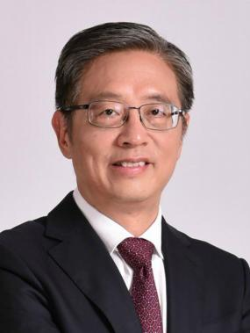

屠光绍

第十三届全国政协委员
上海交通大学上海高级金融学院执行理事

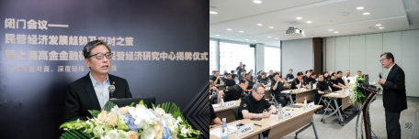

历任中国人民银行全国金融市场报价交易信息系统中心副主任，中国证券交易系
统有限公司董事、副总经理，中国证券监督管理委员会交易部主任，上海证券交
易所总经理，中国证券监督管理委员会秘书长、副主席，上海市副市长、常务副
市长，中投公司副董事长、总经理。
2009-2016年期间担任上海交通大学上海高级金融学院首任理事长。

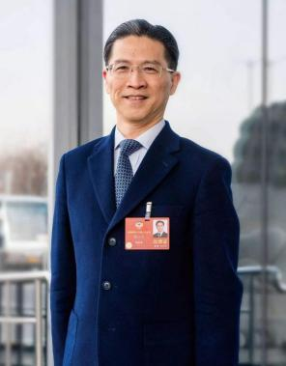

周汉民

全国政协常委
上海市社会主义学院院长
上海中华职业教育社主任

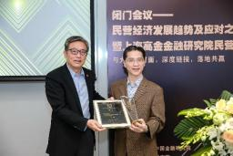

现任第十四届全国政协常委，上海市社会主义学院院长 ，上海市中华职业教育
社主任，上海公共外交研究院理事会理事长。
在国际经济法、中美贸易关系、关贸总协定等问题的法律研究方面卓有成效，多
部专著获奖。与汪尧田教授合著《关税与贸易总协定总论》连续8版，是国内第
一本全面阐述《关税与贸易总协定》的专著。

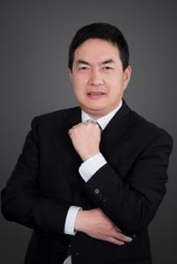

朱启贵

上海高级金融学院党委书记，博士生导师
上海交通大学特聘教授、二级教授

教育部新世纪优秀人才，上海市曙光学者。 1996年7月毕业于厦门大学经济学院， 获经济学博士学位。 2002年7月至2003年7月在美国哥伦比亚大学（Columbia University）商学院做高级访问学者。中国统计学会常务理事，中国国民经济核 算研究会理事，上海市统计学会副会长，上海市金融学会国际金融中心研究专业
委员会会长， 《统计研究》编委。

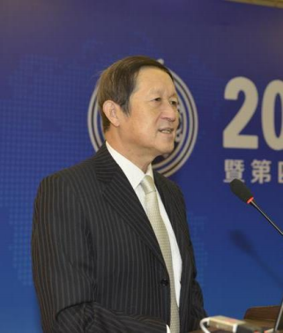

孙晓华

中华全国工商业联合会党组成员、副主席
中华职业教育社副理事长
中华环保联合会主席

工商联副主席孙晓华强调民营企业要立足做优做强，认为不谈企业家原罪还尚需 时日，同时预测未来五到十年民营经济年均增速料逾一成。孙晓华从自身出发发
表了《作一个优秀企业公民》的主题演讲，还就中国民营经济发展问题做出
《2003中国民营经济发展报告》。

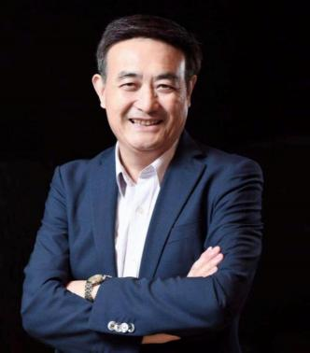

王永昌

浙江省人大常委会原副主任
浙商发展研究院院长
浙江省文史馆馆长

著有《金融资本文明论》《华为：磨难与智慧》《飞翔吧， 浙商---王永昌博士演讲 录》《浙商---如何应对大变局与黑天鹅》《财富新时代：如何激活百姓的钱》《哲 学世界漫步》《走在山坡上的中国》《论人化世界》等数十余本，学术论文数百篇， 有诗歌集《春天的记忆》。

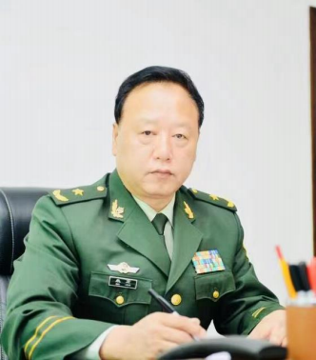

朱宏

曾任武警上海总队参谋长
武警重庆总队司令员
武警上海总队司令员
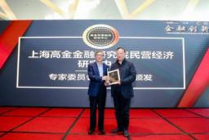
朱宏少将，生于1960年5月，内蒙古呼和浩特人， 1976年入伍，曾任武警内蒙古总
队训练处长，支队长，武警重庆总队作训处长，副参谋长，武警上海总队参谋长，
武警重庆总队司令员，武警上海总队司令员。
朱宏少将曾就读于武警中高级指挥学院，国防大学以及西南政法大学。并在国内外
刊物上发表数十篇领导科学，作战指挥，军事管理方面的研究文章。

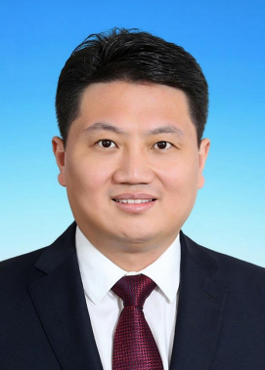

姜冬冬
上海市普陀区委书记
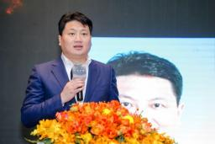
曾任上海市静安区招商办副主任，静安寺社区（街道）党工委副书记、纪工委书记，区 委组织部副部长（正处级），区委政法委副书记，区综治办主任， 区委、区政府信访办 主任，区政府信访办党组书记， 市委、市政府信访办副主任，市对口支援新疆工作前方 指挥部（第八批）副总指挥、克拉玛依市分指挥部指挥长， 新疆自治区克拉玛依市副市 长，市对口支援克拉玛依市前方指挥部总指挥，新疆自治区克拉玛依市委副书记等职。 2019年01月，任上海市普陀区委副书记；
2019年10月，任上海市普陀区委副书记、区政府党组书记；
2019年11月，任上海市普陀区委副书记、副区长、代理区长、区政府党组书记； 2020年01月，任上海市普陀区委副书记、区长、区政府党组书记；
2021年08月，任上海市普陀区委书记、区长、区政府党组书记；
2021年09月，上海市普陀区委书记。中共二十大代表， 中国共产党上海市第十二届委
员会委员 ，上海市第十五届人大代表。

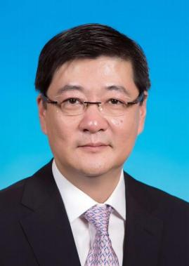

刘健

上海市金山区委书记
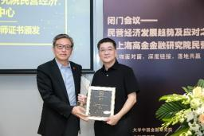
2005年11月，任上海市信息化委员会党组成员、副主任，兼市口岸管理办公室副
主任、市社会保障和市民服务信息系统管理办公室主任。
2008年10月，任上海市经济和信息化委员会党委委员、副主任，兼市口岸服务办
公室副主任。
2015年6月，任中共上海市金山区委常委，区政府副区长、党组副书记。
2019年7月，任中共上海市金山区委副书记，区政府副区长、党组副书记。
2020年01月，任中共上海市金山区委副书记，区政府党组书记、区长。
2021年9月，任上海市金山区委书记。
上海市第十五届人民代表大会代表，中国人民政治协商会议上海市第十三届委员会
委员。

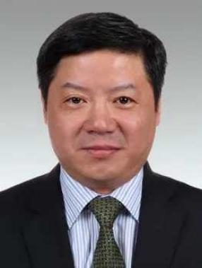

黄国平

政协上海市委员会党组成员、秘书长、机关党组书记

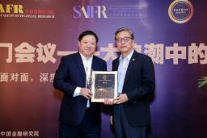

高级管理人员工商管理硕士，政工师， 1987年7月参加工作， 1987年1月加入中国 共产党，现任市委统战部副部长，市工商联党组书记、常务副主席。 2012年起，历
任浦东新区国资委主任、党委书记，上海金桥（集团）有限公司党委书记、总经理
兼金桥股份公司董事长，徐汇区委常委、统战部部长， 上勤集团党委书记、董事长。
2012年02月，历任浦东新区国资委主任，上海金桥（集团） 有限公司党委书记、总
经理，徐汇区委常委、统战部部长，上勤集团党委书记、董事长。
2020年07月，上海市委统战部副部长， 市工商联党组书记， 提名市工商联常务副主
席人选。现任政协上海市委员会党组成员、秘书长、机关党组书记。

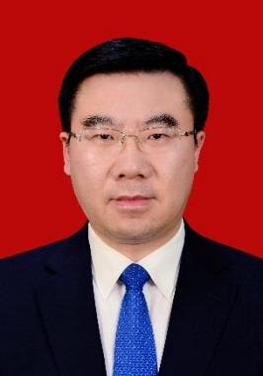

李谦

上海市松江区委副书记、区长

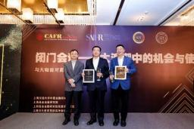

四川平昌人，经济学学士，工商管理硕士， 1997年7月参加工作， 1996年12
月加入中国共产党。现任上海市松江区委副书记、区长。

2013年起，历任重庆市对外贸易经济委员会副主任 ,重庆市商务委员会副主
任 ,重庆市人民政府副秘书长、重庆市人民政府外事办公室主任。

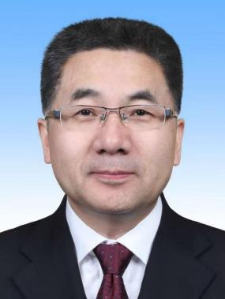

武伟

理学博士，教授
现任中国（上海）自由贸易试验区临港新片区管委会党组成员、
专职副主任，曾任上海市口岸办副主任
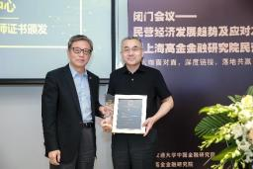
曾任上海财经大学自由贸易区研究中心研究员、华东师范大学中国东西部合作研究 中心教授、上海对外经贸大学客座教授、国家展望计划西部人才工程特聘教授、江 苏省口岸发展特聘咨询专家。曾任上海市浦东综合经济学会副理事长、秘书长、常 务理事等职。
长期从事综合经济、城市与区域综合发展战略与规划、政策与管理、投资与贸易发 展、招商引资、开发区规划与建设、自由贸易区及自由港、跨境营商环境、口岸开
放与管理等方面的研究和实践工作。
主持及主要参与国家自然科学基金及中国博士后科学基金等省部级以上课题10多项。 在省部级及以上核心杂志发表论文57篇。其中， 2014年在人民日报《民生周刊》
连续发表7篇“上海自贸试验区”的研究文章。 2015年在《证券时报》（7/28）及 《浦东时报》（8-9月）发表关于宏观经济与资本市场发展的文章（约2万字）。

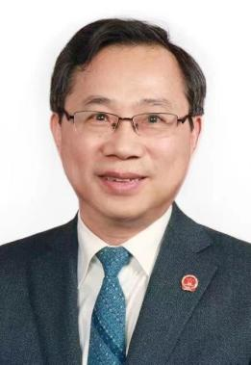

郑惠强

第十一、十二届全国政协常委
上海现代服务业联合会会长
上海市软科学研究基地同济大学产业创新生态系统研究中心主任

博士，同济大学教授，博士生导师。现任上海现代服务业联合会会长， 上海市软科学研究基 地同济大学产业创新生态系统研究中心主任。曾任同济大学副校长，上海市第十三、十四届 人大常委会副主任，民盟第十三、十四届上海市委主委， 民盟第十、十一届中央委员会副主 席，第十届全国人大代表，十一、十二届全国政协常委， 中国工程机械学会理事长。

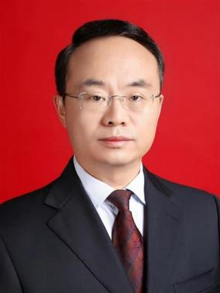

王霄汉

上海市委统战部副部长
上海市工商联党组书记、常务副主席

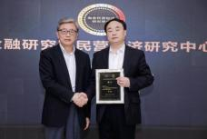

全日制大学，军事学硕士1985年9月参加工作， 1985年3月加入中国共产党。 现任上海市委统战部副部长，市工商联党组书记、常务副主席。

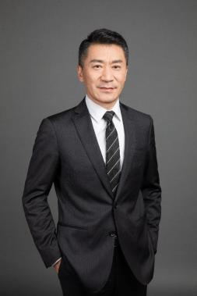

张凤明

新华社中国金融信息中心总裁、法人代表

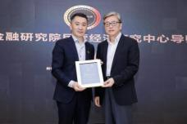

云南曲靖人，中共党员，云南大学经济学院毕业。上海现代服务业联合会副会长、上海支付清 算协会副理事长。曾任新华社云南分社新闻信息中心副主任，新华社江苏分社新闻信息中心主 任，中国金融信息中心副总裁。

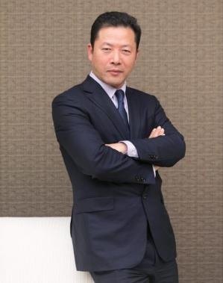

叶国标

上海证券报党委书记、董事长
上海市浙江商会执行副会长
上海市浙江商会金融服务委员会主任

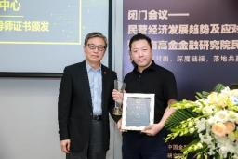
新华社高级编辑，浙江建德人，中共党员，中国人民大学新闻学院硕士研究生毕
业，浦东新区政协常委。曾任新华社浦东支社社长，上海分社新闻信息中心主任，
上海分社党组成员、副社长。
1988年参加工作， 1996年从中国人民大学新闻学院取得硕士学位后进入新华社 上海分社工作，历任浦东支社副社长、社长。 2006年3月，担任上海分社新闻信 息中心主任， 2010年9月担任分社党组成员， 2011年任上海分社副社长。

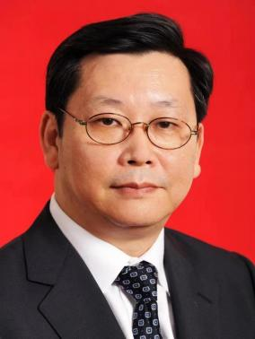

孙建平

原静安区委书记
上海现代服务业联合会常务副会长
兼任同济大学兼职教授
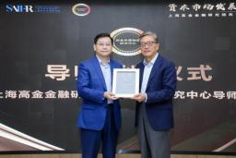

孙建平同志毕业于同济大学经济管理学院，研究生学历，管理学博士。历任市政
府办公厅秘书处处长、联络处处长，市信息办副主任、松江区区长、虹口区委书
记、静安区委书记、浦发银行监事会主席、上海农商银行监事会主席，现任上海
现代服务业联合会常务副会长。兼任同济大学兼职教授。

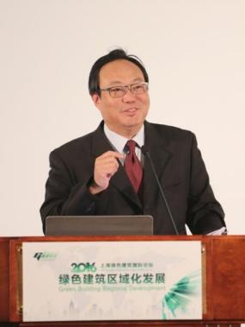

闵师林

上海虹桥商务区管理委员会原党组书记
上海虹桥商务区开发建设指挥部常务副总指挥、指挥部办公室主任

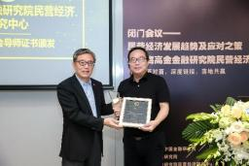
上世纪八十年代开始在省市级以上报刋发表各类文学作品，并出版著作三十余本， 获萌芽报告文学奖，冰心散文奖， 《小说选刊》双年奖、最受读者欢迎奖，中国 微型小说年度优秀作品集，中国天水李杜国际诗歌节特别奖等数十种奖项。发表
短篇小说，微型小说约千篇，著有《阳台上的微笑》，《你还有多少童年的朋
友》，《安谅微型小说精选》， "明人日记”系列《你是我的原型》五辑及精选 本等小说集10部及《逐梦之旅一一安谅散文》、《寻找生命的感动》 丶《寻找 幸福的感觉》等散文集十部， 《谁能在天空久留》《青春轨迹》，《生命有多少 借口》等诗歌集五部，另有长篇纪实文学，音乐剧，话剧等作品，作品被广为转 载。 安谅数十篇"明人日记”系列小说和数十篇散文被选为全国或各地高考、
中考试题 ，国内外媒体广为选载。

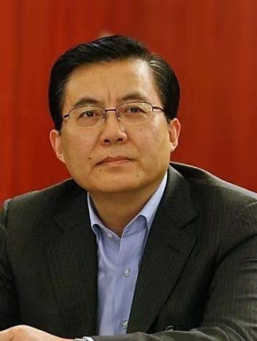

朱克江

中国技术创业协会理事长
国家科技成果转化引导基金理事
上海交通大学上海高级金融学院兼聘教授
上海交大中国金融研究院研究员
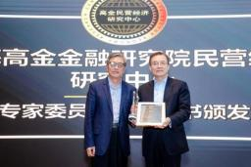
朱克江教授，管理学博士，荷兰马斯特里赫特管理学院研究生毕业，美国哈佛大 学进修学习。先后在国内高等院校从事理论教学以及在国家部委企业改革管理部 门、省科技部门、地市级党委和政府、省属大型国有企业集团、上市公司、投资
协会等多岗位工作。现为国家科技成果转化引导基金理事、上海交通大学上海高
级金融学院兼聘教授、上海交大中国金融研究院研究员。

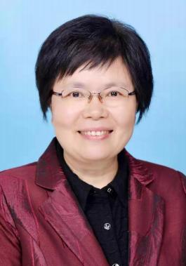

何惠娟

原上海市总工会副主席、正厅级巡视员
现在市委党校班工作
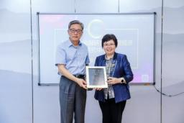
1994年调上海市市级机关工作党委，曾任工会、妇委会主仼，组织部部长、直
属机关党委书记，工作党委秘书长等职。 2012年4月仼上海市总工会副主席、党
组纪检组组长，女职工委员主任、市妇联兼职副主席。 2018年参加市委巡视工
作仼组长。现在市委党校工作，兼任上海市总工会职工关爱基金会名誉理事长。

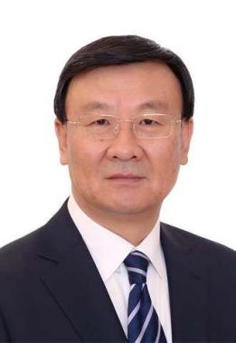

赵江涛

内蒙古自治区第十二届政协常务委员
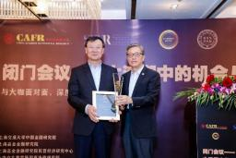

内蒙古科右中旗人，研究生文化，公共管理硕士， 1984年7月入党， 1984年 8月参加工作。 2021年1月29日，中国人民政治协商会议内蒙古自治区第十
二届委员会第四次会议，选举赵江涛（蒙古族）为中国人民政治协商会议内
蒙古自治区第十二届委员会常务委员。

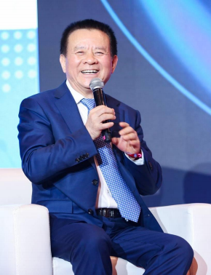

郑明治

浙江省工商联原副主席、正厅级巡视员
浙商发展研究院副院长
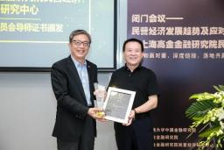

历任椒江市人民政府副市长、浙江省人民政府侨务办公室副主任、浙江省
工商联副主席、巡视员，兼任浙江大学特聘教授、浙江工业大学MBA导师、
浙商发展研究院副院长、浙商全国理事会顾问等。长期从事浙江民营经济
相关领域工作，具有丰富的实践经验和深厚的研究功底，被誉为知名的浙
商专家。

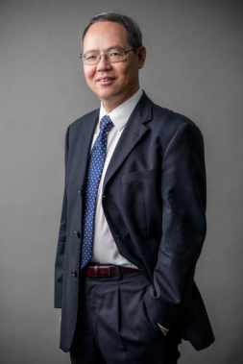

张春

上海高级金融学院执行院长、金融学教授

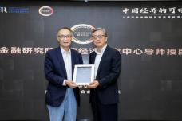

他在美国明尼苏达大学卡尔森管理学院担任金融学教授的17年间，作
为文革后第一个到美国大学执教金融学的中国学者，被授予终身教授。

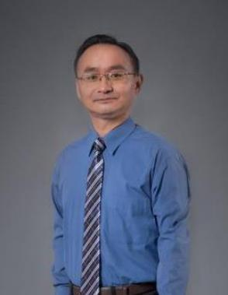

李峰

上海交通大学上海高级金融学院副院长、会计学教授
中国金融研究院副院长及上海高金金融研究院联席院长
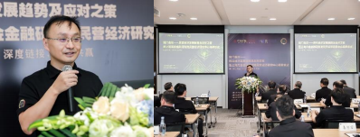
李峰教授现任上海交通大学上海高级金融学院副院长、会计学教授，中国金融研
究院副院长及上海高金金融研究院联席院长。李峰教授于2015年全职回国，
2016年至2018年担任上海高级金融学院学位项目副院长。加盟SAIF之前，李峰
教授曾任职于密西根大学罗斯商学院， 2004年至2011年担任安永讲席会计学助
理教授， 2011年成为Harry Jones讲席会计学副教授（终身教职）。
目前，李峰教授讲授的课程包括“金融创新”,“财务报告和分析”，“决策者
的会计精要”等。李峰教授于2005在芝加哥大学获得工商管理学（会计和金融
经济领域）博士学位。

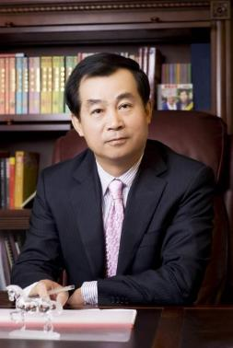

桂国杰

高净值研究院理事长
上海中房置业董事长
世界生产力科学院院士
中国生产力学会副会长
中国房地产业协会副会长
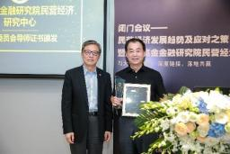

曾先后著有《论建立商品住宅管理体制》、《物业管理》、《房地产开发经营 实务》 （人民出版社出版）、 《保护历史建筑、提升小区价值、带动周边房
产》、《历史建筑保护论文集》以及国家级课题《中国房地产业应对WTO策
略》等多篇专论。

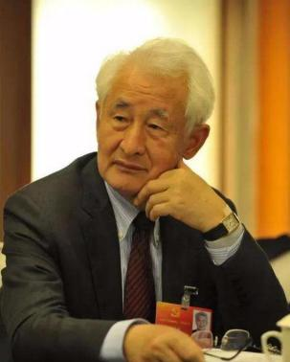

季克良

中国酒业泰斗
酿酒大师
茅台集团原董事长
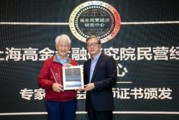
高级工程师。 1939年4月，出生在江苏南通。
1960年，季克良考入了当时的无锡轻工业学院，学习食品发酵专业。
1964年进入茅台酒厂，曾从事茅台酒的生产技术、科研、质量管理、党务等工作。
季克良是我国著名评酒专家，曾任全国第四届、第五届评酒委员，中国白酒协会常务
理事。
中共十五大代表，享受国务院特殊津贴的高级知识分子。

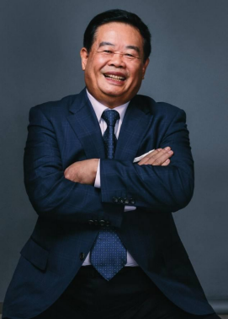

曹德旺

福耀玻璃工业集团股份有限公司创始人、董事长

1987年成立福耀玻璃集团，是中国第一、世界第二大汽车玻璃供应商。他是不行贿的企 业家，自称“没送过一盒月饼”，以人格做事；他是行善的佛教徒，从1983年第一次捐 款至2020年，曹德旺累计个人捐款已达110亿元，认为财施不过是“小善”。 2009年5 月，曹德旺登顶企业界奥斯卡之称的“安永全球企业家大奖”， 是首位华人获得者。
2014年12月，首部自传性著作《心若菩提》正式出版。 2018年9月，曹德旺入选“世 界最具影响力十大华商人物”。
2018年10月24日，入选中央统战部、全国工商联《改革开放40年百名杰出民营企业家 名单》。 2016年9月，荣获"第三届全国非公有制经济人士优秀中国特色社会主义事业建 设者”荣誉称号。
2020年11月28日，当选2020中国经济新闻人物。 2021年2月4日，入选“中国捐赠百杰
榜”课题组发布的十年致敬人物。
2021年2月8日，曹德旺获评2020十大经济年度人物 。
2021年12月26日，入选《2021中国品牌人物500强》第6位。

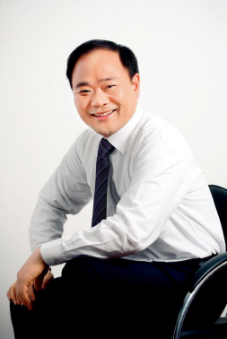

李书福
浙江吉利控股集团董事长、全国工商联副主席
世界500强企业、 《胡润全球百强企业家》第83名

李书福白手起家，创办吉利集团。 1999年底，吉利集团员工发展到近万人，
总资产20多亿元，年销收入30多亿元。吉利集团是中国第一家生产轿车的民 营企业。创建全国最大的民办大学——北京吉利学院。 2010年3月28日21点， 在瑞典的斯德哥尔摩，吉利汽车以18亿美元的价格收购福特汽车公司旗下的 沃尔沃轿车公司 100%的股权。 2013年两会，李书福提出关于空气质量问题、
出租车问题以及个人所得税起征点问题。 2015福布斯华人富豪榜第122名 。
2015年10月，当选为浙商总会第一届理事会副会长。李书福曾连任三届全国 政协委员， 现任全国工商联副主席、浙江省工商联副主席、浙江吉利控股集 团有限公司董事长、沃尔沃轿车公司董事长、台州市人大代表、中国汽车工业
协会副会长、中国民办教育协会副会长十三届全国人大代表。
2020年4月6日，李书福家族以1000亿元人民币财富名列《胡润全球百强企业
家》第83位。
2020年5月12日，李书福/李星星以498.8亿元人民币位列2020新财富500富
人榜第39位。

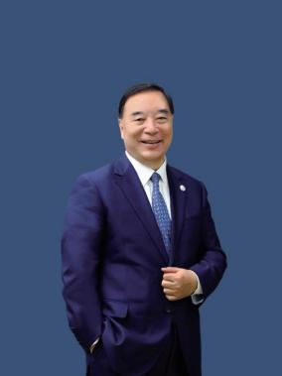

宋志平

中国上市公司协会会长
中国企业改革与发展研究会会长
中国建材集团原党委书记、董事长
国药集团原董事长获《财富》CEO终生成就奖
获中国杰出企业思想家称号
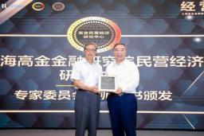
管理工程博士， 中国上市公司协会会长、中国企业改革与发展研究会会长。他曾担任中国建
材集团、中国医药集团董事长， 荣获“中国优秀企业家金球奖”“袁宝华企业管理金
奖”“中国经济年度人物” “《财富》CEO终生成就奖” “新中国成立70周年卓越贡献企 业家终身成就奖”等多项殊荣。 宋志平是我国著名的企业家、企业改革家和企业思想家，
他深耕企业40年， 始终奋战在企业改革的最前沿，创造了大量鲜活的企业管理和改革经验。 他在同时出任中国建材集团和国药集团董事长期间，带领两家企业双双跻身世界500强。宋 志平在推动国企改革、提高上市公司质量等方面做出了巨大努力。他的远见卓识得到企业界
广泛认可和尊重。

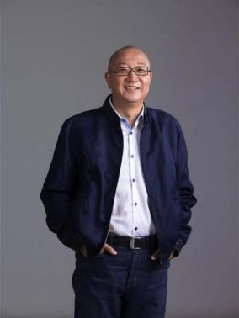

冯仑

御⻛集团董事⻓
万通集团创始⼈
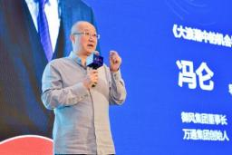

冯仑是⺠营企业的⽴⾔者和主流价值观的布道者，撰述有“野蛮⽣⻓”、“理想丰
满”和“岁⽉凶猛”等多种著作。冯仑本⼈和他领导的企业多次获得“年度特殊贡
献⼈物”、“中国房地产⼗⼤品牌企业”、“财富创造能⼒TOP10”、“经济贡献
百佳企业”等奖项，并多次位列企业社会责任排⾏榜单，包括“中国优秀企业公
⺠”、“中国责任地产典范企业”、“中国⼈居10年杰出贡献企业”等。

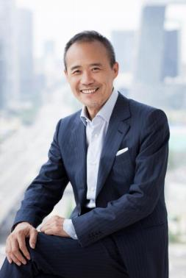

王石

万科集团创始人
华大集团联席董事长
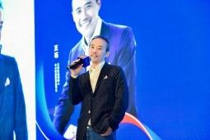

万科企业股份有限公司创始人，原任集团董事会主席，现任万科集团董事会名誉主 席，曾兼任中国房地产协会常务理事、中国房地产协会城市住宅开发委员会副主任
委员、深圳市房地产协会副会长，亚布力中国企业家论坛轮值主席职。

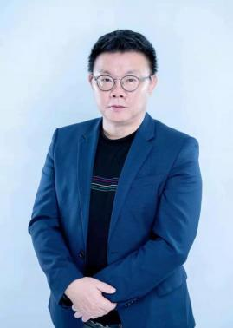

龚虹嘉

中国著名天使投资人
海康威视创始人
中源协和公司（600645）董事长

中国著名天使投资人，海康威视创始人。曾先后参与创办了海康威视
（002415）、富瀚微（300613）、德生公司、北京泛生子基因科技有限公司
（Nasdaq：GTH）、握奇数据、上海芯原微电子（688521）等行业领先企业。 目前任中源协和公司（600645）董事长。也是北京嘉博文生物科技公司实际控
制人。嘉道私人资本简介 : 嘉道私人资本由龚虹嘉先生于2014年创立。重点布局
生命科技、中医药大健康、绿色生态农业、新能源及环保等领域。 通过直投
项目及参与基金投资的方式，为早中期企业提供增值服务，进行产业链上下游资
源整合和产业升级。

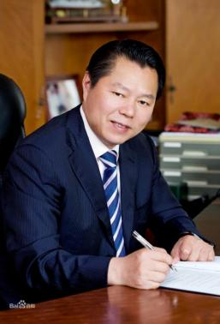

丁佐宏

全国政协委员
中国经济理事会理事
月星集团董事局主席
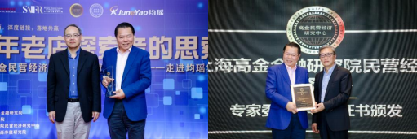
社会职务：
● 全国政协委员
● 全国工商联常委
● 全国工商联家具装饰业商会会长
● 中国光彩事业促进会常务理事
● 中国经济社会理事会理事
● 上海市工商联副主席
● 上海市江苏商会会长

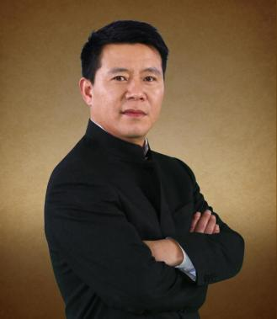

王均豪

均瑶集团总裁
均瑶健康董事长
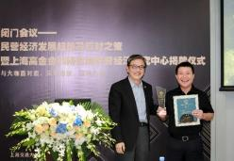

王均豪， 1972年出生于浙江温州，均瑶集团创始人之一，现任均瑶集团总裁。 一 个喜欢用儒释道文化诠释商道的生意人，无论是在事业，还是在自我追求上，始
终坚持“追求止善，不求完善”的境界，始终秉承“均瑶是我们的，更是社会的” 的理念。
担任的主要社会职务有：中华全国工商业联合会农产商会会长、全国青联常委、
联合国GTI商业顾问委员会主席、中国企业社会责任同盟常务副会长、上海市政 协委员、湖北省工商业联合会副主席、上海市各地在沪企业（商会）联合会会长、 中国浦东干部学院特聘教师、中国企业家俱乐部 ·亚布力论坛理事、上海交大“中 国CEO俱乐部”理事长、中国企业家俱乐理事、中国企业家俱乐部高尔夫球队南
队队长，当代儒商研究会会长等。

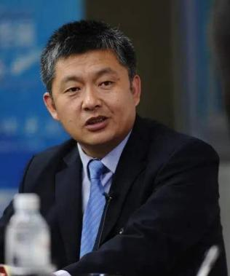

王召明

第十二、十三届全国政协委员
内蒙古蒙草生态环境（集团）股份有限公司董事长

近30年来，依托“乡土植物种质资源体系+大数据技术”精准修复一方生态， 科技助力生态、生产、生活三生融合，构建人与自然和谐的生命共同体。曾 获改革开放40年百名杰出民营企业家、全国脱贫攻坚奖-奉献奖、全国优秀社
会主义建设者，内蒙古自治区科技进步一等奖等。

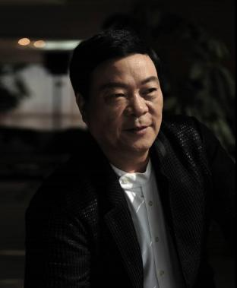

郑永刚

杉杉控股有限公司董事局主席、杉杉品牌创始人
上海市宁波商会会长
上海市浙江商会名誉会长、上海新沪商联谊会会长
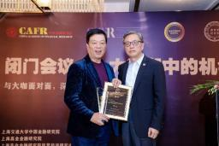
祖籍浙江宁波，杉杉控股有限公司董事局主席，杉杉品牌创始人，兼任上海市宁波商会会长 、上海 市浙江商会名誉会长、上海新沪商联谊会会长。
1989年，郑永刚创立杉杉品牌，并率先在中国服装界提出并实施品牌战略， 1996年带领企业成功上
市并组建杉杉集团， 1998年推进“多品牌，国际化”战略，以创新理念和变革精神推动了中国服装 行业的转型升级。 1999年，开始实施多元化发展战略。在新能源新材料领域，郑永刚带领杉杉成为 国内最大、全球前三的锂离子电池材料供应商，并在技术先进性和规模化方面迅速与三星、索尼等并 驾齐驱。同时，在金融服务、城市综合体、贸易物流、园区开发等领域也取得多项突破，成功带领杉
杉企业自2002年来连年荣登“中国企业500强”。
2019年8月29日，被授予“第五届全国非公有制经济人士优秀中国特色社会主义事业建设者”称号。 2019年10月10日， 《2019年胡润百富榜》揭晓，郑永刚以105亿元人民币财富获得370名。 2020年 2月26日，郑永刚以100亿元人民币财富名列《2020世茂深港国际中心 ·胡润全球富豪榜》第2000位。

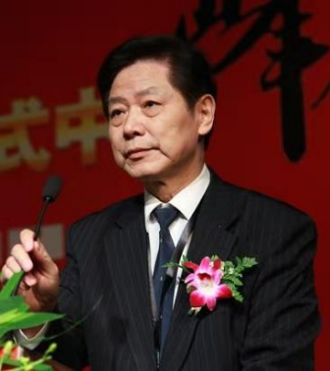

王正华

春秋集团党委书记、董事长
中国旅游研究院博士后导师
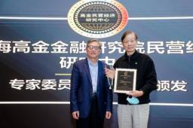
被认为是“中国低成本航空第一人”。 1981年创建春秋国旅， 现任春秋集团董事长。曾任上海 市长宁区团委副书记、长宁区政府地区办副主任、遵义街道党委副书记。
人物履历
1981年，创立上海春秋旅行社。
1986年，担任上海春秋国际旅行社有限公司董事长、总经理至今。 2004年，创立春秋航空并任董事长。
2004年，春秋航空被中国民航总局批建为国内首批3家民营航空公司之一。
2005年7月18日，机尾上饰有“3S”标记的春秋航空A320—214型客机从上海虹桥国际机场起
飞，春秋航空成为国内第二家起飞的民营航空公司。
主要著作：《新编中国旅游必读》《现代旅行社管理》《走向二十世纪上海国内旅游业 论文集》
《中国旅游必备》

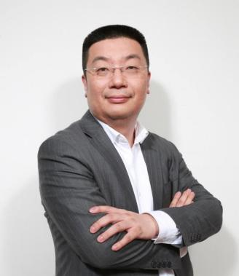

江南春

分众传媒创始人、董事局主席
上海市浙江商会执行副会长

江南春，华东师范大学中文系毕业， 2003年创办分众传媒，颠覆了人们传统的媒体观，是中国提出生 活圈媒体理念第一人。 2005年成为首家在美国纳斯达克上市的中国广告传媒股，并于2007年入选纳 斯达克100指数股。
2015年，成功带领分众传媒回归A股，市值突破千亿元，成为中国传媒第一股。分众传媒荣获“纽约 广告节品牌传播 奖”、“釜山国际广告节最具创新数字媒体平台大奖”、“伦敦国际广告奖实效媒体 大奖”、“纽约广告节最具价值媒体大奖”、“伦敦国际广告奖最佳创新市场营销奖”等荣誉。
江南春先生曾担任“上海市浙江商会轮值会长”， 现任“上海市浙江商会执行副会长”。曾荣获“安 永企业家奖”、“APEA2010中国亚太企业精神奖——年度青年企业家”、“影响中国广告30年人物
荣誉大奖”、“2017年度新时代商业领袖奖” 等荣誉。

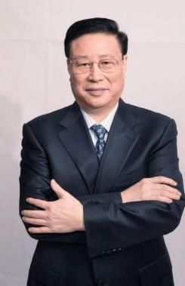

张道才

三花控股集团有限公司董事局主席
中国企业家联合会副会长
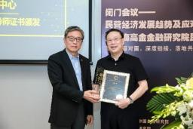
2019年8月，获2019福布斯全球亿万富豪榜第1511名。
2019年11月7日，张道才家族以134.3亿元财富值位列2019福布斯中国400富
豪榜第191名。
2020年2月26日，张道才家族以230亿元人民币财富名列《2020世茂深港国
际中心 ·胡润全球富豪榜》第816位。

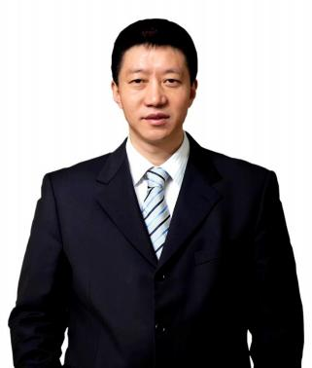

张润斌

上海致盛实业集团有限公司创始人 、 董事长
上海市第十五届人大代表
新国大商学院华东校友会会长
湖北大学客座教授

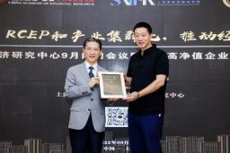
张润斌创办的致盛集团， 持续深耕产业园领域，服务实体经济发展 ，聚焦总部
经济、 高新技术 、智能制造、新材料等战略性 新兴产业，打造了集产业投资、
产业招商、产业服务、 园区运营于一体的致盛产业园生态链，形成了成熟的投资
运营模式和独特的品牌效应。同时多年项目投资及企业管理经验， 尤其擅长 企
业战略咨询及诊断， 支持了多家中小企业成长 。

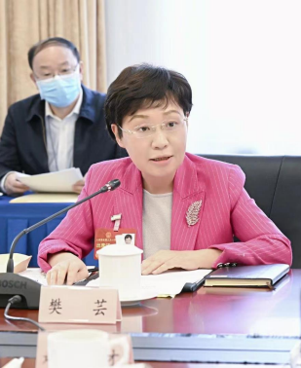

樊芸
上海富申评估咨询集团董事长
第十一、十二、十三、第十四届全国人大代表
上海市工商联副主席

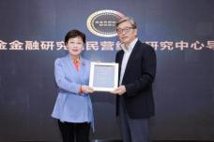

正（教授级）高级经济师，第十一届、十二届、十三届、十四届全国人大代表、十四届上海市工商联副主席、上海市中 青年知识分子联谊会副会长、上海市商标品牌协会会长、上海市房地产估价师协会会长、中国房地产估价师与经纪人学
会副会长、上海富申评估咨询集团董事长、中央统战部建言献策财金组专家、长三角党外知识分子专家。
最高人民法院监督员、上海市公安局特约党风政风警风监督员、上海市税务局特约监察员、上海市审计局特约审计员、
上海市市场监管局党风、政风、行风监督组组长、上海市突出贡献专家、上海市市场监督局法律事务专家。上海财经大 学公管学院硕士生导师、上海财经大学金融学院硕士生导师、上海立信会计金融学院硕士生导师。 2011年她被评为全国 各民主党派工商联无党派人士为和谐社会作贡献先进个人、 2021年被评为全国各民主党派工商联无党派人士为全面建设 小康社会作贡献先进个人、中央“优秀中国特色社会主义事业建设者”、三届上海市“三八红旗手”、上海市“职工信
赖的经营（管理）者”、 2020年度全国巾帼建功标兵等称号。

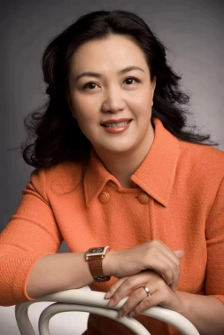

周桐宇

第十四届全国人大代表
威达高科技控股有限公司董事长

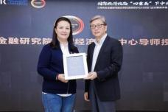

现任威达高科技控股有限公司董事长，上海市工商业联合会第十五届执行委员会副主席。 2017年4月，当选为上海市工商联第十四届执行委员会兼职副主席。
2018年3月15日，政协第十三届全国委员会第一次主席会议通过，当选为经济委员会委员。
2022年7月，当选为上海市工商联第十五届执行委员会兼职副主席。 2023年1月，当选为第十四届全国人民代表大会代表。

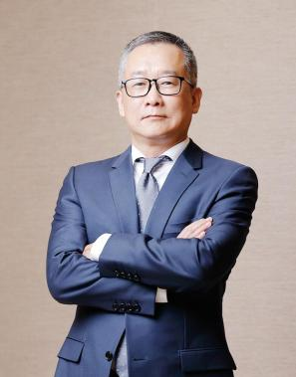

任春生

中保投资董事长
上海保交所党委书记、董事长

曾任中国保监会财务会计部（偿付能力监管部）主任。
2016年04月任中国保监会保险资金运用监管部主任。
2019年02月任中保投资有限责任公司党委书记。
2021年07月任保交所党委书记。
2022年1月9日，荣获“2021沪上金融行业领军人物”奖。

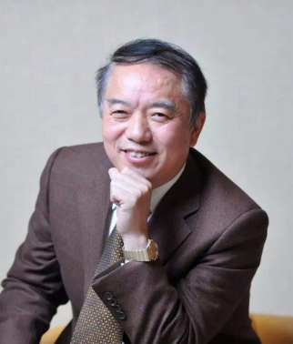

曹建国

海亮集团董事局主席、党委书记

全国有色金属标准化技术委员会副主任委员、国家科学技术奖评审专家、国际标准 化组织（ISO）铜及铜合金技术委员会（TC26）主席、浙江省职业经理人、海水淡 化铜管产业技术创新战略联盟盟主、中国有色金属学会材料与合金加工学术委员会 委员，中国金属学会会员、中国有色金属学会会员、国家工信部科技专家库专家、
浙江省科技专家库专家、浙江省新世纪151人才等。
先后被评为被评为上海市科技领军人物、绍兴市高级专家、绍兴诸暨市科技拔尖人 才、全国有色金属标准化技术委员先进工作者、全国有色金属行业先进科技工作者、
有色金属工业协会劳模等等 。

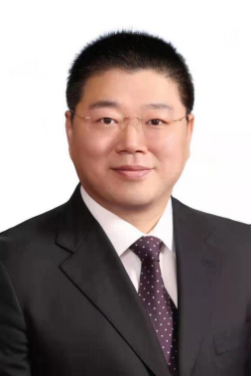

汤亮

奥盛集团有限公司董事长

经济学博士，中国社科院数量经济与技术经济研究所博士后，享受国务院政府特殊津贴专家，上 海领军人才。
汤亮现任第十三届全国人大代表，中国民间商会副会长， 全国工商联绿色发展委员会主任， 中国 民营经济研究会副会长，长三角企业家联盟联席主席，上海市工商联副主席， 上海中青年知识分 子联谊会副会长，上海市普陀区政协副主席等。同时还肩负复旦大学、华东师范大学兼职教授、 博导等教学与科研工作。
汤亮曾获“改革开放40年百名杰出民营企业家”“全国劳动模范”“全国非公有制经济人士中国 特色社会主义事业优秀建设者”“各民主党派、工商联、无党派人士为全面建设小康社会作贡献 先进个人”“全国关爱员工优秀民营企业家”等荣誉。
多年来， 汤亮博士积极为国家经济社会发展建言献策， 发表了《借力钢铁期货，提升上海软实力》
《以金融改革推动供给侧结构性改革，实现中国经济的顺利升级》《建设东亚油气交易中心，提 升上海全球城市影响力》《组建国家层面中小学教科书编撰委员会， 重新审视传统道德文化教育
价值》《关于在上海建立国际医疗服务自贸区的建议》等诸多文章。

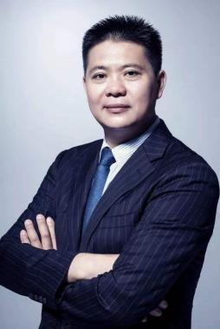

方加亮

绿亮集团董事长
上海市工商联副主席
闵行区工商联主席、总商会会长

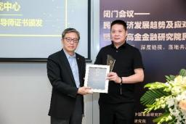

浙江乐清人，中共党员，研究生学历，
现任绿亮集团董事长上海市政协委员
上海十大杰出青年
共青团上海市委员会创业导师团导师

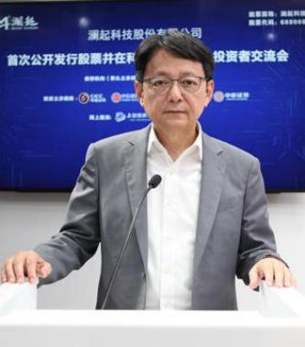

杨崇和

澜起科技有限公司董事长兼CEO

美国俄勒岗州立大学电子与计算机工程学硕士及博士，澜起科技有限公司董事长 兼CEO，被称为是大陆芯片设计“第一人”，并于2010年当选美国电气与电子 工程师学会院士（IEEE Fellow）。 杨崇和还荣获“IEEE CAS产业先驱奖”、上
海市政府授予的“白玉兰荣誉奖”等多种奖项。

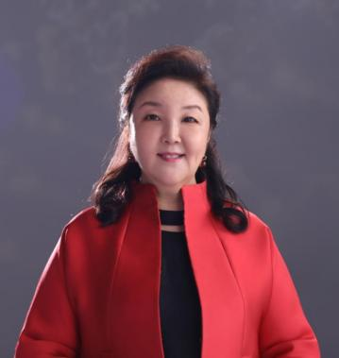

简军

爱美客技术发展股份有限公司董事长兼执行董事

主要负责本集团的整体战略决策、管理与企业发展。
简女士于1985年获得对外经济贸易大学商务英语学士学位，于2010年获清 华大学高级管理人员工商管理硕士学位。简女士获委任为中国整形美容协
会第二届理事会理事。

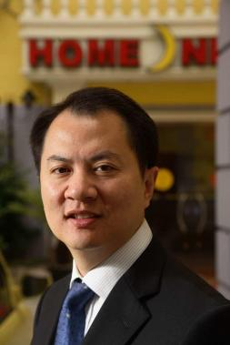

孙坚
首旅如家酒店(集团)股份有限公司总经理
兼任如家酒店集团董事长、 CEO
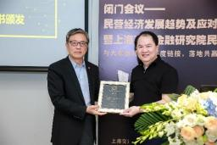

2008年孙坚先生入围“中国改革开放30年经济百人榜”并荣获“中国改革开放
30年社会服务业十大领军人物”称号。
作为一名资深的企业家、战略家，孙坚先生先后提出涟漪组织、服务业S型血等
管理理论和产业发展理论并付诸实施，为酒店行业标准化、品牌化、连锁化、系 统化、集团化的经营提供了宝贵的理论支持和经验总结。近年来，在孙坚先生的 带领下，他管理的企业积极探索产品品牌多元化、渠道发展多元化、收益方式多
元化等发展策略，引领中国酒店市场的创新与变革，同时也获得了业界与消费者
的良好反馈。

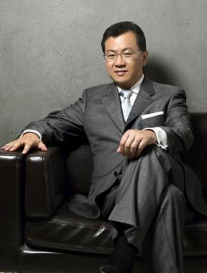

卫哲

嘉御基金创始合伙人兼董事长
前阿里巴巴集团执行副总裁
前阿里巴巴企业（B2B）电子商务总裁
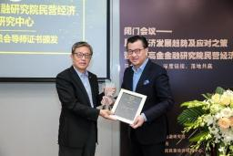
卫哲先生在中国具有将近20年的投资和运营管理的经验。是嘉御基金的创始合伙人
兼董事长。在他创立嘉御基金之前5年，卫先生是阿里巴巴的首席执行官。阿里巴
巴是全球领先的B2B电子商务公司，在卫先生的带领下，阿里巴巴在2007年成功完 成首次公开发行并在香港联交所上市。加入阿里巴巴之前，卫先生于2000年到卫先 生是汇丰银行（中国）有限公司和香港上海汇丰银行有限公司的非执行董事。 2010
年，他被《亚洲金融》杂志选为“中国最顶尖的首席执行官”之一。卫先生也是中
国连锁经营协会的副会长。

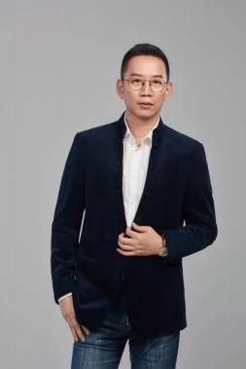

吴晓波

财经作家
《激荡三十年》作者

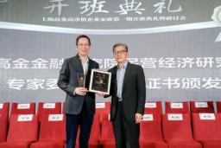

“蓝狮子”财经图书出版人，曾任上海交通大学、暨南大学EMBA课程教授，常年从事公司研究。
2009年被《南方人物周刊》评为年度“中国青年领袖”。 2015年7月27日，成为绿地控股股份
有限公司独董候选人。

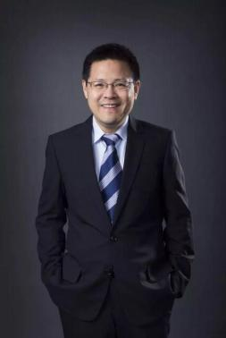

秦朔
人文财经观察家
秦朔朋友圈发起人
中国商业文明研究中心联席主任
《无止之境》作者
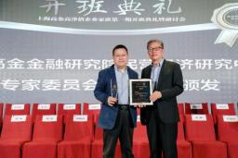

媒体人、 《南风窗》、《第一财经日报》创办人， 曾任上海东方传媒集团有限公司副总裁、第一
财经传媒有限公司总经理、 《第一财经日报》总编辑。
著有《大脑风暴》、《传播成功学》 、《感动中国》 、《美国秀》 、《大变局》 、《告别GDP崇 拜》等著作。论文《中美杂志比较研究》是国内杂志业引用最多的论文之一。作为国内最早提出 “告别GDP崇拜”和“探求国民幸福总值”的代表之一，所著《GDP先生的讲述》一文被收入
《宏观经济学》研究生教材（中国人民大学出版社）。

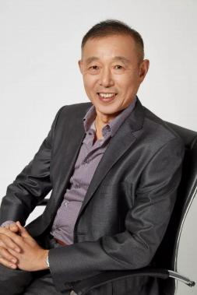

陈琦伟

亚商集团创始人，董事长
亚商资本创始合伙人，亚商投顾创始人
亚布力中国企业家论坛理事，上海新沪商联合会轮值主席
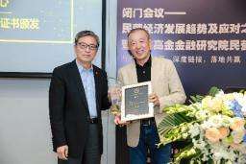
上海交通大学安泰经济与管理学院教授，中国创业资本研究中心主任，兼任中国国
家开发银行顾问，上海证券交易所专家委员等。
专业领域及成就：投资银行和资本市场专家。在国内、外政府和商务界有广泛的联 系，并与国内外数百名著名企业家和工商界高层有直接而良好的个人联系。其专业 代表作《国际竞争论》曾获“孙冶方经济学优秀著作奖”。其一系列实际操作的中 国企业上市，上市公司收购兼并和重组以及VC和PE投资的案例，体现了洞察中国经
济金融资本市场主流商业机会的前瞻力。九十年代至今，领导亚商成长为国内享有
盛名的投资管理和企业策略服务集团。

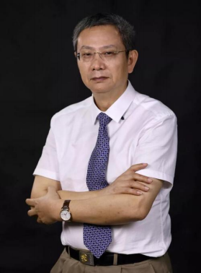

贾康

全国政协委员、政协经济委员会委员
华夏新供给经济学研究院院长

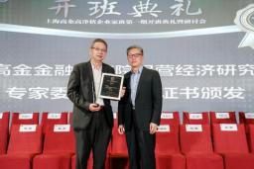

全国政协委员、政协经济委员会委员，中国国际经济交流中心、中国税务学会、中国城市金融学
会和中国改革研究会常务理事，中国财政学会顾问，北京市、上海市人民政府特聘专家，福建省、 安徽省、甘肃省人民政府顾问，西藏自治区和广西壮族自治区人民政府咨询委员，北京大学、中 国人民大学、国家行政学院、南开大学、武汉大学、厦门大学、安徽大学、天津财经大学、江西 财经大学、西南财经大学、西南交通大学、广东商学院、首都经贸大学等高校特聘教授。 1995
年享受政府特殊津贴。 1997年被评为国家百千万人才工程高层次学术带头人。 1988年曾入选亨 氏基金项目，赴美国匹兹堡大学做访问学者一年。多次参加国家经济政策制订的研究工作和主持 或参加国内外多项课题，撰写和出版多部专著和数百篇论文、数千篇财经文稿。

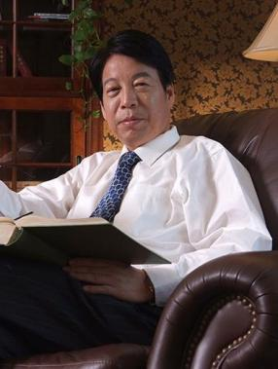

王水福

西子联合控股有限公司党委书记、董事长
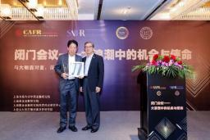
1981年以来，王水福在企业管理岗位上，兢兢业业，努力使西子从一个农机小厂 发展成为与世界500强企业合资合作的大型企业集团。
王水福先后荣获全国劳动模范、浙江省人大代表、全国优秀中国特色社会主义建 设者、首届世界浙商大会创新企业家、浙江省优秀共产党员、浙江省优秀企业家、 浙江省突出贡献经营者、首届浙江省非公有制经济人士新时代中国特色社会主义
事业建设者、浙商社会责任大奖、风云浙商、全球浙商金奖、浙江省改革开放30 年功勋企业家、杭州市十大突出贡献企业经营者等荣誉称号；并被推荐担任中国 企业联合会副会长、中国电梯协会副理事长、浙江省工商业联合会副主席、长三 角浙商联盟副理事长，浙江省工商联直属商会会长、杭州市企业联合会会长、杭
州市特种设备协会理事长、杭商研究会会长等社会职务。 教育经历：浙江大学工商管理硕士研究生

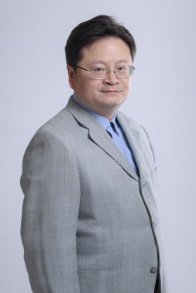

管涛

中银国际证券股份有限公司 董事总经理
曾任国家外汇管理局国际收支司副司长、司长
20年度第一财经年度金融人物之机构首席经济学家
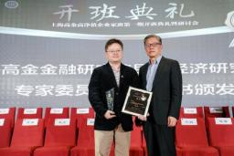
长期从事外汇方面的政策研究工作， 工作积极、主动，成绩显著。坚持理论联系实际、严谨治学 的研究作风，撰写了大量工作报告， 并在《人民日报》、《经济日报》 、《金融时报》 、《金融
研究》、《国际金融研究》、《管理世界》 、《国际贸易》 、《广东金融》等报刊杂志上发表文 章200余篇，成为多家报纸和杂志的特约评论员或特约撰稿人。 1997年合著出版《中国外汇体制 改革与人民币自由兑换》一书。 《汇率制度在亚洲金融危机演》变中的作用及其对我国的启示》 一文，荣获"99'中国青年金融论坛"一等奖，《论外商投资企业外汇平衡与国民待遇问题》一文， 荣获'99中国人民银行系统青年优秀论文一等奖， 《人民币汇率政策述评》和《当前外汇管理面
临的几个新问题》入选"八五"社会科学优秀成果。

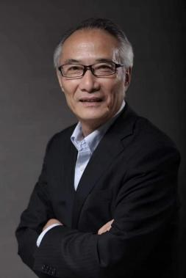

夏斌

原国务院参事
中国首席经济学家论坛主席
当代经济学基金会荣誉理事长

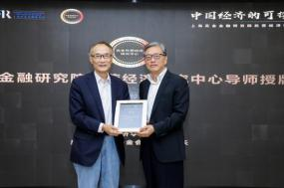

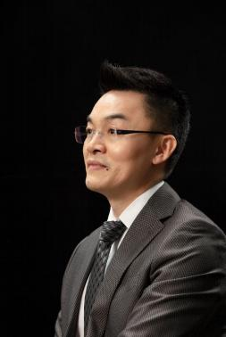

洪清华

景域驴妈妈集团董事长、创始人
上海市安徽商会会长

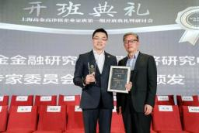

2019年度“旅游思想者”， 2018年上海市优秀企业家， 2017年中国经济十大影响力人物，上海
市十大青年经济人物、上海市领军人才；中国旅游互联网风云人物，被称为中国旅游IP第一人。
上海景域驴妈妈旅游集团有限公司是以旅游互联网服务、旅游IP投资、景区运营管理、旅游规划 设计、旅游营销为主业。旗下拥有驴妈妈旅游网、奇创旅游集团、景域景区运营集团、旅游投资 集团、景域营销集团、景域智能科技公司等，构建起国内唯一的旅游线上线下一条龙产业链集团！
2019年上海市政府授牌为“上海贸易型企业总部基地”。

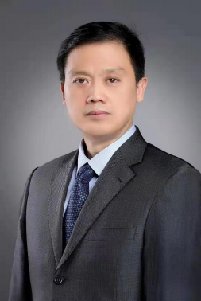

李健军

上海瑞尔实业（集团）有限公司董事长兼总经理
中华全国工商联执委
上海市政协第十二届委员会委员
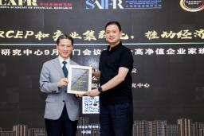

1995年创办上海瑞尔实业（集团）有限公司，现任公司董事长兼总经理。中华全国工商联执委、上海
市政协第十二届委员会委员、全国工商联科技装备商会常务副会长、上海陕西商会会长。先后被授予 “上海市非公有制经济人士优秀中国特色社会主义建设者”、“上海领军人才”、 “中国汽车产业纪
念改革开放40周年杰出人物奖”等诸多荣誉称号。
秉持着在科技工作上矢志不渝的精神和高效的科技成果转化能力，李健军及他的核心团队带领瑞尔公司 从最初2名员工的超微型技术公司发展成为2000多名员工的现代化工业企业集团，跻身上海市民营百强
企业，科技创新龙头企业。
在科技创新方面，由上海瑞尔联合国际顶尖科学家共同发起，上海张江高新区管委会主管， 创立了“上
海张江瑞尔先进制造业技术研究院”。

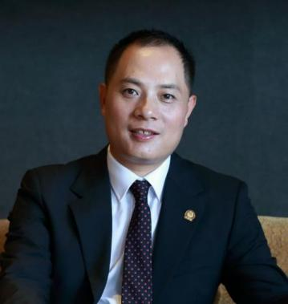

施永雷

上海市松江区人大代表
上海来伊份股份有限公司联合创始人、董事长
（股票代码603777）
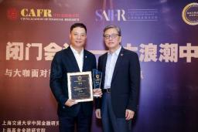

2002年设立公司前身上海爱屋食品有限公司，历任执行董事、经理、监事，
2012年12月至今任上海来伊份股份有限公司董事长
2010年3月至今，担任上海爱屋企业管理有限公司执行董事。

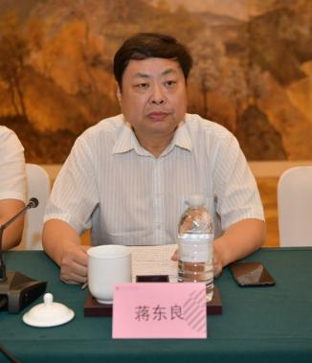

蒋东良

宜安控股集团董事长
江苏省工商联副主席
中国安装协会副会长
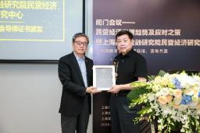
历任江苏省政协委员，无锡市人大代表，上海市徐汇区政协常委，无锡市工商联副 主席，徐汇区工商联副主席，上海交通大学EMBA校友会副主席兼秘书长，中国安 装协会副会长 ，江苏省安装行业协会会长 ，江苏省建造师委员会副主任，上海市 宏观经济研究学会会员。
现任宜安控股有限公司董事长 ，无锡皇佳建设有限公司董事长 。
2017年6月，任江苏省工商联副主席。
获无锡市“优秀人才贡献奖”，江苏省优秀企业家，江苏省有突出贡献的建筑业企 业家，江苏省优秀中国特色社会主义事业建设者，江苏省有突出贡献的中青年专家， 江苏省“333高层次人才培养工程”中青年科学技术带头人，上海市建设功臣，全 国安装企业“优秀项目管理者”，全国优秀施工企业家，优秀中国工程建设职业经 理人，中国公益事业十大突出贡献人物，中国EMBA荣誉毕业生，是中国“EMBA
十大社会责任领袖”之一。

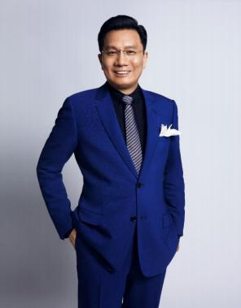

车建新

创业企业家
A+H股上市公司红星美凯龙家居集团股份有限公司董事长
中南财经政法大学客座教授
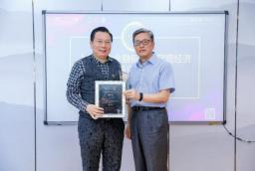
曾获“中国优秀企业家”、“2010年度十大华人经济领袖”、 2017“胡润百
富最受尊敬企业家”等荣誉。他从一个小木匠、借资600元起家亲手缔造了一 个商业王国的传奇，以及勤思考、爱分析、重体验的车氏人生哲学，被誉为当
代青年成长和创业的“羊皮卷”。著有《体验的智慧》、《平时经》、《为什
么要自我实现》。

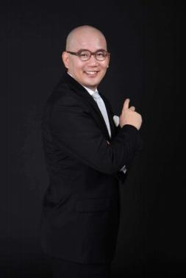

袁岳

零点有数董事长
上海市决咨委委员
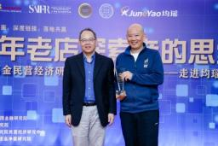
袁岳博士，零点研究咨询集团董事长； 创业管理服务机构飞马旅创始人、
CEO； 零点青年公益创业发展中心理事长； 独立媒体人； 天使会理事； 新
沪商大商学院院长； 北京大学社会学博士；哈佛大学肯尼迪政府学院MPA；
西南政法大学法学硕士； 2007年耶鲁世界学者； 2013-2015年美国Aspen学
者；中国市场研究协会副会长；清华大学、浙江大学、西南交大、中国传媒
大学、西安欧亚学院 、中央美术学院等高校的客座教授；
EMBA/MBA/MPA兼职导师；出版管理学、经济学、社会学、法学等方面论
著40多部，逾一千两百万字。

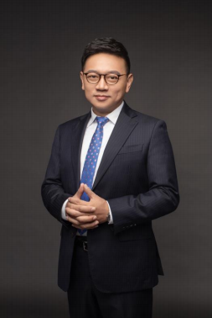

骆新

骆新书房发起人
新闻评论员

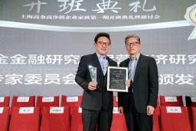

上海广播电视台东方卫视首席记者、主持人。国家一级编辑。
上海市政协常委、市政协人口资源环境建设委员会副主任。
上海戏剧学院兼职教授现任《梦想改造家》 、《头脑风暴》 、《律师界》等栏目的主创及主持人。
易居沃顿商学院导师。
1992年毕业于中央戏剧学院，曾在中央电视台工作多年，历任编导、主持人、主编 。
2003年加入上海东方卫视，担任创意总监、新闻评论员和主持人。
曾获上海市十大杰出青年、全国德艺双馨电视文艺工作者、全国优秀主持人、五一劳动奖章、全国电视 文艺星光奖、中国新闻奖一等奖、上海新闻奖一等奖、上海广播电视一等奖等奖项。

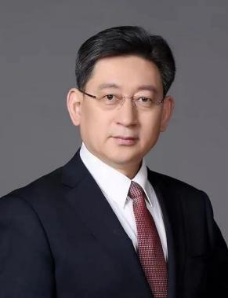

张云峰

上海股权托管交易中心党委书记、总经理
教授级高级工程师
享受国务院特殊津贴
上海市政协委员
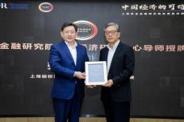
张云峰先生2001年从事三板市场业务，是我国第一批从业工作者之一，参加过代办股份转让系统的 设计与开发、业务团队组织与制度建设、项目开发与运作、信息披露和交易监管业务设计与运作、
前瞻领域研究与开拓等重要工作。曾在多家著名期刊上公开发表《建设统一监管下的场外交易市场 研究》、《多层次资本市场体系建设研究》 、《建立上海非上市公司股份转让市场研究》等著作。

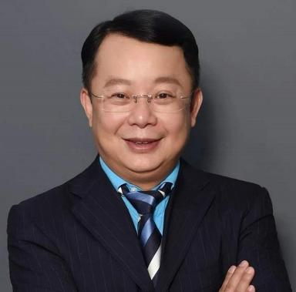

宋向前

加华资本创始合伙人兼董事长

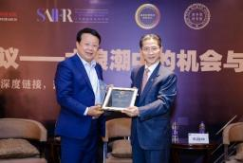

2007年创立加华资本。加华资本关注大消费与现代服务产业。
代表投资案例包括居然之家（000785.SZ）、洽洽食品（002557.SZ）、加
加食品（002650.SZ）、来伊份（603777.SH）、美团点评（3690.HK）、
美图（1357.HK）、奥瑞金（002701.SZ）、泰康保险集团、文和友、滴滴
出行、东鹏饮料、爱慕集团、老乡鸡、巴比食品、新明珠陶瓷集团、小罐茶、
湘茶集团、嘉宝莉、博洛尼、业之峰装饰等。

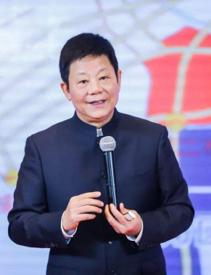

汪力成

华立集团董事局主席、全国工商联常委
中非民间商会会长

华立集团董事局主席、浙江省十届人大代表、浙江大学MBA研究生特聘导师、全国工商联第 九届执行委员、浙江省工商联副会长。曾获“全国劳动模范”、“中国第二届创业企业家”、 美国《财富》杂志（中文版）“2001年度中国大陆商界风云人物”、“2003年度首届浙江商 人年度风云人物”、“2004年度浙江省优秀社会主义事业建设者”等荣誉称号。 2015年10月 24日，当选为浙商总会第一届理事会副会长。 浙江省第十三届人民代表大会代表。 2018年
10月24日，入选中央统战部、全国工商联《改革开放40年百名杰出民营企业家名单》 。 2019 年10月10日，汪力成以46亿元位列《2019年胡润百富榜》第902位。

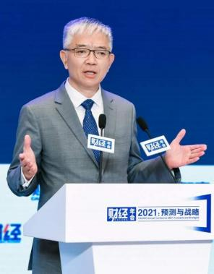

刘晓春

上海新金融研究院副院长
上海金融数字化研究中心主任

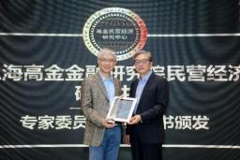

高级经济师。曾任浙商银行党委副书记、副董事长、行长。 现任上海新金融研
究院副院长，上海金融数字化研究中心主任。

刘晓春先生在银行业磨砺30多年，具有丰富的业务实操和管理经验。同时他笔 耕不辍，作品多发表于《中国金融》《清华金融评论》等期刊，以及21世纪经
济报道、经济观察报、财新、第一财经日报、上海证券报等主流媒体上。

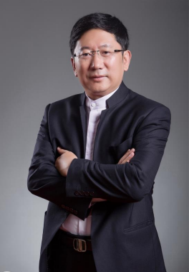

徐井宏
中关村龙门投资董事长
中国企业家俱乐部副理事长
原清华控股集团董事长
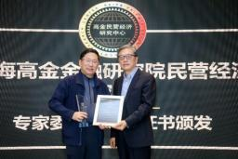
徐井宏先生是清华科技园的主要创建者和启迪控股的主要创始人，清华科技园现已发展成为全球 最大的大学科技园，累计孵化创业企业近万家。他领导的投资机构所投资的公司包括展讯通信、
中文在线、兆易创新等已发展成为行业龙头企业。徐井宏先生还曾任紫光股份有限公司董事长， 领导了紫光的一系列改革和发展。徐井宏先生2012～2018年担任清华控股董事长， 此间在其领 导下，清华控股总资产由580亿元发展到4300亿元，跃升为2018年中国企业500强第137位，研
发强度在中国企业500强中位居前三。
2019年，徐井宏先生做为合伙人共同组建中关村龙门投资有限公司并担任董事长。龙门基金以 “支持领先企业发展成为领袖企业”和“为国家创新驱动发展战略服务”为使命，主要投资领域
包括：信息科技，高端制造，医疗健康，消费升级等。

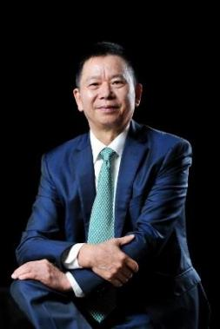

周志江

久立创始人，现任久立集团股份有限公司董事局主席
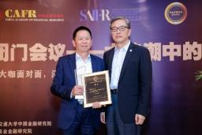

高级经济师，浙江省人大代表，并兼任中国特钢企业协会不锈钢分会副会长、 浙江省商会副会长、湖州国际商会副会长等社会职务。获得全国钢铁工业劳
动模范、浙江省优秀社会主义建设者、“浙江省杰出民营企业家”称号、
“浙商社会责任奖”、浙江省经济年度风云人物、湖州市明星企业家、湖州
市突出贡献企业家、湖商大会银杏奖、湖州市优秀社会主义建设者等荣誉。

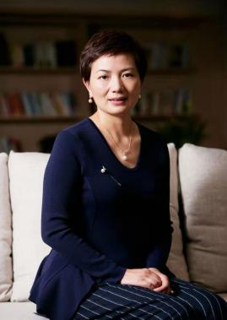

汪静波

诺亚财富创始人、董事局主席兼CEO
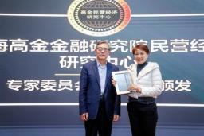

著名商界木兰，超过25年金融与财富管理行业从业经验。 2010年她创立的诺亚 财富在纽约证券交易所上市，成为中国第一家上市的独立财富管理机构，经过 15年的发展，诺亚财富已经为全球华人高净值客户打造了一个全方位、全业务
的一流综合金融服务平台。
目前，诺亚财富已形成以财富管理、资产管理、全球开放产品平台为核心的服务 体系，为超过30万名全球高净值客户提供全方位的综合金融服务，在上海、北 京、广州、深圳等近80个内地城市设立分公司，境外业务遍及中国香港、中国
台湾、加拿大温哥华、美国硅谷、美国纽约、澳洲墨尔本、新加坡。

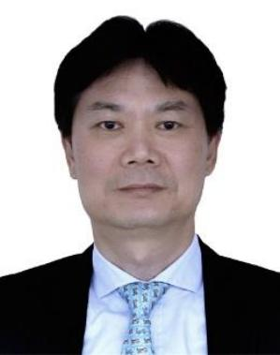

杨震华

上海新文化传媒集团董事长
上海市第十四届、十五届人大代表
上海市广播电视节目制作业行业协会会长
中国电视剧制作产业协会副会长
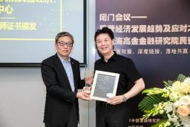
杨震华先生，工商管理硕士，艺术管理博士，高级经营师，上海市第十四届、十五届人大代表、上海
市广播电视节目制作业行业协会会长、中国电视剧制作产业协会副会长、中国电视艺术家协会电视剧 艺术专业委员会副主任、上海文化发展基金会评审评估专家、上海电视艺术家协会副主席、上海市网
络视听行业协会副会长。现任上海新文化传媒集团董事长。
自1993年发起设立上海新文化以来，杨震华先生全面负责公司发展战略的制定及企业管理。公司是上 海首家民营影视制 作类上市公司，公司股份代码（深交所创业板： 300336旗下郁金香传媒是中国户 外 LED广告行业的龙头企业之一。公司规模不断发展壮大，主要从事电影、电视剧、综艺等内容的投 资、制作、发行及衍生业务以及户外 LED大屏幕媒体运营、媒体资源开发和广告发布业务。

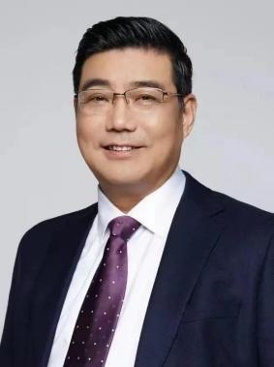

李永杰

上海市人大代表
上海市区政协副主席
上海市长宁区工商联主席
上海市工商业联合会（总商会）副主席
上海三益建筑设计有限公司董事长
上海弘基企业（集团）股份有限公司董事长
上海创邑实业有限公司董事长
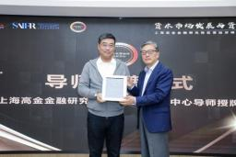

籍贯江苏扬州，全日制大学学士，中欧商学院工商管理硕士学位。

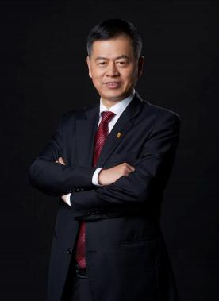

周晔

汇付天下董事长兼CEO
上海高金金融研究院理事
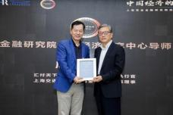
周晔曾参与中国金卡工程项目建设，主持中国第一个网上支付网关的建设和运营，参与创建银联电子支付公司 （ChinaPay）并任公司总裁，被誉为“中国网上支付的拓荒者”。
周晔带领汇付天下四度荣获上海市金融创新奖 ，连续入选“中国互联网综合实力百强企业“。汇付天下率先 开启数字化转型，发布业内首个基于云原生架构的支付PaaS平台“斗拱”
支付领域的资深领军人物 ，曾担任银联电子支付公司执行董事和总经理 。
周晔曾先后获得复旦大学理学学士、上海科技大学工学硕士、中欧国际工商学院工商管理硕士、上海交通大学
上海高级金融学院与美国亚利桑那州立大学工商管理博士。
现任中国证券投资基金业协会金融科技专业委员会委员 、上海市互联网金融行业协会副会长；上海新金融研 究院常务理事 ；及上海国家会计学院兼职教授 ；是上海市首批人工智能高级职称专家 。

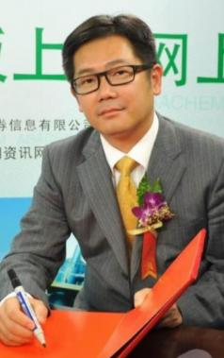

蔡彤

雅本化学（300261）董事长

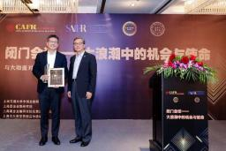

1970 年生，硕士。历任广东省石油化学工业总公司科员，东方国际集团科长， 上海荣恒医药有限公司副总经理，上海雅本总经理，雅本有限董事长，现任
上海雅本董事长、总经理，雅本化学董事长、总经理，雅本投资董事长，香
港雅本董事长。

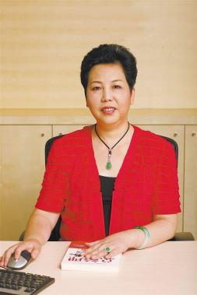

徐娣珍

慈吉集团董事长、总裁
浙江慈吉之星汽车有限公司董事长
浙江省女企业家协会常务副会长

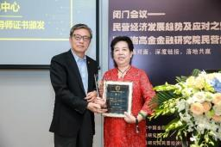

40余年传奇般的艰辛创业历程，写下了她人生的辉煌，获得了：全国三八红
旗手，全国十大女企业家，全国杰出教育家，全国巾帼建功标兵，国际女性 创业明星，全国杰出创业女性，全国首届十大创新能力民营女企业家，中国
十大营销精英，中国民营企业家社会贡献奖，中国经济女性成就奖，纪念中
国改革开放三十周年全国优秀创业女性特别贡献奖等荣誉。

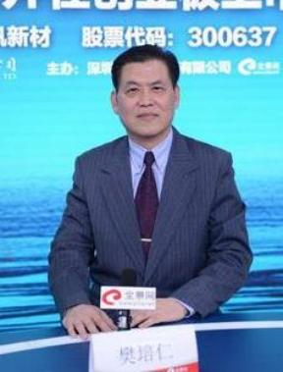

樊培仁

浙江扬帆控股集团董事长
浙江省企业家联合会副会长
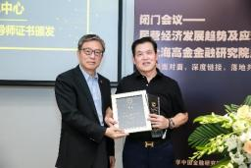
浙江省企业家协会副会长，浙江大学MBA研究生特聘导师，浙江省第十届、 第十一届人大代表，缙云县慈善总会副会长。先后获得“中国民营科技企业 家”、“永远的丰碑----中国公益事业卓越贡献奖”等荣誉。
公司自1995年开始先后推出“助残工程”、“助困工程”、“助学工程”和
资助老党员的“感恩工程”。在县慈善总会成立时慷慨解囊捐赠了500万元善 金，其中400万元建立了“扬帆 ·寿尔福慈善冠名基金”。在5.12大地震救灾
活动中，公司共捐款17万元。捐款三千万元建立培仁小学。
樊培仁同时被评为“全国新长征突击手、“浙江省优秀企业经营者”、“浙 江省创业企业家”、“浙江省优秀中国特色建设者”、“改革开放三十年30
位杰出浙商”。

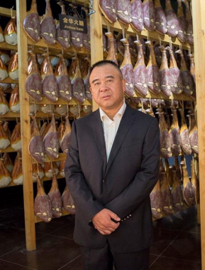

施延军

金字火腿（002515）董事长
2019年国家科技进步二等奖获得者

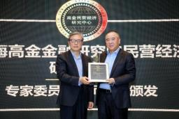

金华火腿行业协会名誉会长、金华市工商联副主席、浙江省民进企业家联谊会
副会长，中国肉、禽、水制品专家委员会专家，全国肉禽蛋制品标准化技术委
员会委员， 2019年度国家科学技术进步奖二等奖主要完成人。

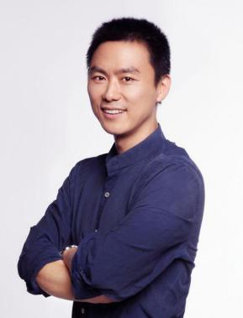

田宁

盘石集团创始人、董事局主席
浙江省政协委员、杭州市党代表
兼任中国移动通信联合会副会长
浙江省工商联副会长
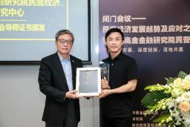
世界经济论坛(WEF)“全球青年领袖"。2000年毕业于浙江大学。 2004年在杭州
创立盘石集团，致力于以大数据、人工智能技术为核心驱动的盘石全球数字经济
平台建设与发展。
盘石旗下拥有SaaS云（软件与服务）、数字内容出海云、电商云、教育云等七大
云系服务，在海外拥有近三十个分子公司，业务覆盖全球100多个国家和地区，
覆盖人群30多亿，服务的中小企业达一千多万家， 海外业务个人用户超过1个亿。

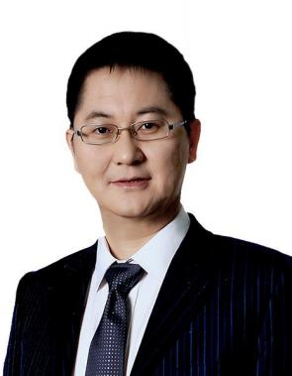

赵龙

HCR慧辰资讯（688500）董事长兼CEO
北京市海淀区政协委员
中国首席数据官联盟专家组成员
曾为慧聪研究院院长，慧聪邓白氏研究CEO
HCR慧聪研究首席执行官。
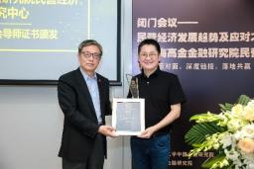
赵龙先生在企业股权激励、资本运作、战略规划方面拥有深刻的理论和丰富 的成功实践经验。还曾为各行业的世界500强企业提供过上百个市场咨询以及
大数据规划项目。本人也经历了由一个民营企业经理人到跨国公司职业经理
人再到企业创业者和操盘者的蜕变。

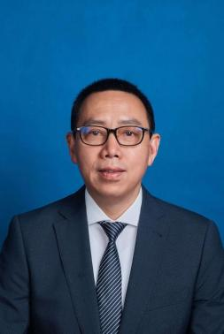

卓序

浙江德马科技股份有限公司（688360.SH）董事长
武汉大学MBA上海交大金融财富金融俱乐部会长
中国物流工程学会常务理事
上海交大产业创意研究所研究员
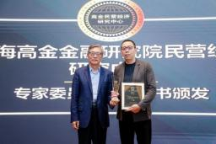
卓序先生深耕物流装备行业二十余年，致力于高科技面向智能物流的应用，打造的浙江德马科技 股份有限公司是国内智能物流解决方案的领导者， 是涵盖从核心部件、关键设备等硬技术实力， 到软件开发、系统集成等软技术实力的一家智能装备全产业链的科技创新企业，同时也是国家级 高新技术企业、国家知识产权示范企业和两化融合的贯标企业， 拥有国家级博士后工作站和省级 的院士专家工作站。德马科技成功登陆科创版，成为科创板智能装备第一股。

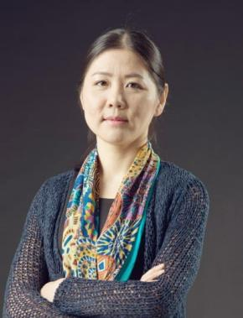

蒋渊

至纯科技创始人兼董事长
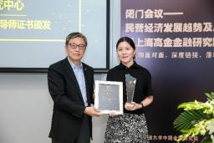

蒋渊于2000年创立至纯科技，至纯科技（603690.SH）是一家科技型企业，为 集成电路及泛半导体领域用户提供半导体工艺设备、工艺系统和工艺材料。蒋渊 2000年创业，从1.5人开始至今企业超过千人，企业为中芯、华虹、三星、海力 士等知名企业提供产品和服务。蒋渊历年获APEC女性管理奖、五四青年奖章、
三八红旗手等荣誉。蒋渊在创业经营过程中从女性视角关注“科技-人文-商业”
三者的关系。
至纯科技是一家在上交所上市的高新技术企业（证券代码603690.SH）。致力于
为泛半导体产业客户提供高纯工艺系统和湿法工艺装备。
公司的经营战略确立为“关注核心工艺，服务关键制程”，“立志成为国内领先 的半导体工艺装备、工艺系统及材料提供商”，并代表本土品牌参与国际竞争。

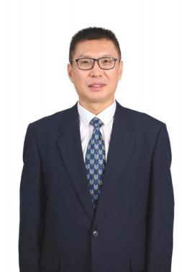

高南

江苏云涌电子科技股份有限公司董事长、总经理
中国嵌入式系统产业联盟执行理事长
北京市海淀区第六届政协委员
江苏省科技企业家
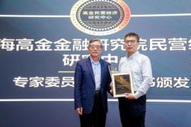

1969年出生，毕业于北京联合大学文理学院数学系及中央财经大学投资系，曾任
职北京东方龙马软件发展股份有限公司CEO，现任职江苏云涌电子科技股份有限
公司董事长、总经理。

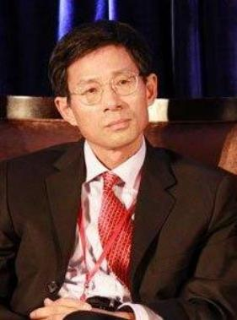

刘啸东

赛领国际投资基金总裁
原上海证券交易所副总经理
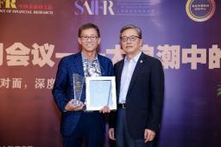
刘啸东1981年毕业于郑州大学。 1982年起赴美国留学， 1988年获得博士学位。曾任新泽西州立大学博 士后、纽约州立大学助理教授。 1990年起， 担任华尔街一家证券投资公司董事主管。在过去的十几年间， 刘啸东博士在世界各大主要股市，如纽约、伦敦、东京、香港等地股市均有操作管理经验， 交易品种包 括股票、债券、期货及其他的衍生产品，每年的交易量均超过几百亿美元，在美国华尔街拥有出色的交 易记录和良好的声誉，在对冲基金、国际游资以及全球资产管理等方面有着十分丰富的经验。
在海外求学、工作近二十载，正值事业巅峰之际， 刘啸东博士毅然决定放弃海外的职位、归国服务，于 1999年底回国，任上海证券交易所副总经理。负责国际业务、新产品开发、战略规划、市场开拓、信息
统计和信息经营等业务。
2011年6月起，刘啸东领导了赛领国际投资基金方案设计， 并与央行及中央部委沟通， 负责基金募集工 作。赛领国际投资基金于2012年2月16日在上海正式启动，与生俱来带着一系列光环：有央行政策支持， 首期规模120亿元，股东包括上海国际集团、上汽集团、宝钢集团等六家世界500强企业。首支人民币 对外投贷联动基金，唯一一支无需相关部门审批， 就可将境内人民币自主结换汇用于对外投资的基金。

杨小雯
龙腾资本创始人、管理合伙人
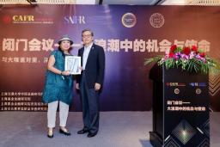
龙腾资本专注于投资移动互联网技术和应用、泛人工智能、云计算和大数据服务以及消费升级等领域的 早中期创业公司。杨女士曾任职于JP摩根等国际知名金融机构， 拥有20年以上在纽约、香港和中国大 陆从事基金管理、投资银行和风险投资的经验。
杨女士在投资领域尤其是TMT （电信、媒体和高科技） 行业积累了丰富经验以及广泛人脉，并拥有骄 人业绩，是中国最早一批的风险投资专家。
自2000年以来， 杨女士负责并成功投资的项目包括： 腾讯科技A轮、搜狐、新浪、保利协鑫、分众传媒、 玺诚传媒和大承网络等。
1997至2000年杨女士在著名美国投资银行JP摩根担任副总裁， 期间曾作为财务顾问和承销团成员参与
中国电信、中国移动和中国联通等大型国企的海外IPO项目。
1993-1997年杨女士在美国最大的公司退休养老基金Verizon资产管理公司（管理资金约7百亿美元）
担任国际证券部投资负责人，负责投资和管理分散于全球120个国家的35亿美元股票证券投资组合。
杨女士毕业于耶鲁大学管理学院，获得MBA学位， 曾任和现任的社会职务包括但不限于：商务部“中 国国际投资促进会投融资工作委员会”理事长，耶鲁大学管理学院全球顾问委员会成员，清华大学和上
海交大高级金融学院职业导师等。

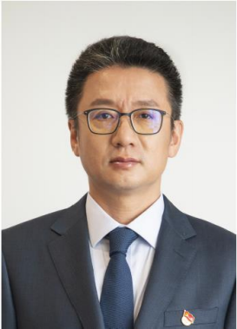

马宁

中国光大银行首席业务总监兼任上海分行党委书记、行长

现任中国光大银行首席业务总监兼任上海分行党委书记、行长。在马宁先生的带领 下，上海分行深刻把握金融服务实体经济的政策内涵，聚焦国家经济金融政策重点， 全力强化金融支持功能；分行业绩实现快速提升，规模效益实现历史性突破，各项
考核指标均在系统内名列前茅，被总行评为“年度先进单位”（2019年）。

马宁先生在银行经营管理方面拥有二十余年的经验，具备较高的金融理论水平和实
践水平，曾获全国金融“五一劳动奖章”（2016 年）等荣誉称号。

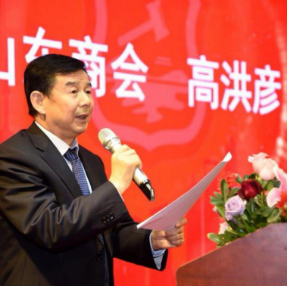

高洪彦

上海市山东商会会长
长三角山东商会联盟主席
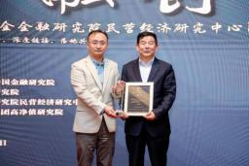

中国建筑第八工程局副局职级干部（先后任中建八局安装公司副总经理，中建八局山东分局副局长，中建 八局助理总经理兼上海地区事业部总经理，中建八局副局职级干部兼中建申拓投资发展有限公司法人代表、 总经理、党委书记）。国家一级注册建造师，上海市建设工程经济类评标专家，上海市浦东新区人大常委
会城建环保工委委员，上海市浦东新区人大代表，上海市企业联合会副会长，上海市企业家协会副会长，
鲁商联盟常务副会长。 先后获得“国家‘鲁班奖’工程项目经理”、“上海市五一劳动奖章”、“浦东年 度经济人物”。所负责的公司先后获得“全国五一劳动奖状”、“中国土木工程詹天佑奖”、“全国保障 性安居工程建设劳动竞赛先进单位”、“中国房地产‘广厦奖’”；“上海市五一劳动奖状”、“上海市 建设工程‘白玉兰’奖(市优质工程)”、“上海市重点工程实事立功竞赛金杯公司”、“上海市重点工程实 事立功竞赛优秀公司”、“上海市责任地产企业奖状”；“上海市浦东新区建设工程东方杯奖(区优质工
程)”、“浦东新区房地产开发企业诚信承诺先进企业”等20多个奖项和荣誉。

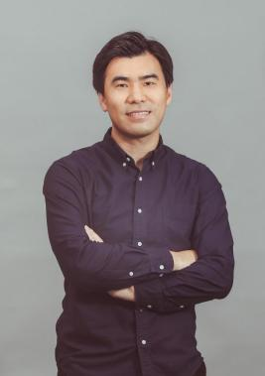

张瞰

上海触乐信息科技有限公司（触宝信息）董事长兼CTO
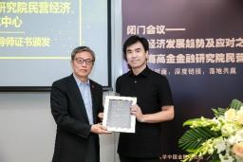
机械与电子工程专业学。 2008 年，张瞰联合其他四位创始人共同创立触宝并担任 首席架构师，自2012 年 3月起担任触宝董事会主席， 2020 年4 月30 日起兼任首 席技术官。 2002 年至2004 年，张瞰曾在英特尔（中国）软件实验室担任软件工 程师，随后任职于微软亚洲工程程院担任研发经理之职。触宝旗下的2 款产品：触 宝输如法和触宝电话，全球用户超过13 亿，覆盖158 个国家与地区。触宝作为
GSMA“全球移动创新大奖”的唯一的亚洲公司，拥有160 多项国内外专利，并在 硅谷拥有自己的大数据研发中心和数据科学家团队，致力于打造成中国拥有全球领 先技术专利的创新型科技企业。创业前张瞰曾在英特尔（中国）软件实验室，参与 在Intel 嵌入式芯片的OS 系统和超声波无线手写笔的设计和研发；随后任职于微软 亚洲工程院，参与微软全球核心产品包括Windows 以及其他服务器软件的研发，
作为微软首批中国本土的研发经理，张瞰拥有多项专利发明申请并数次获选微软全
球优秀员工。张瞰毕业于上海大学，获工学学士学位。

课程模块

与大咖导师面对面

如何成为优秀投资人

私享会

永久会员永享课程

智慧盛宴—— 闭门会议
每期闭门会议邀请大咖导师分享真知灼见
落地对接——导师企业走访
参访导师企业，由导师详细介绍企业，商务对接可落地合作项目
零距离化——导师交流会
与导师零距离化思想交流会，小范围互动
课程定制——投资+研修课程
高金金融研究院教授定制投资+研修课程20课， 每月一课， 学习研修如何成为优秀投资人
企业参访——独角兽项目企业参访
由大咖导师带队，参访新赛道、新产业独角兽项目企业
头脑风暴——私享会
群策群力定制化服务，分析问题的同时提供可行的解决方案。

永久会员——高净值研究院课程
高净值研究院所有课程体系对高金高净值企业家班学员永久免 费开放。结业后自动成为高金民营经济研究中心的会员，继续 学习，资源共享。

与大咖导师面对面

闭门会议

由上海交通大学中国金融研究院和上海高金金
融研究院民营经济研究中心共同举办闭门会议，
为期1天，与导师面对面，深入链接。

热点话题深入探讨

导师企业走访

走访导师企业，商务对接可合作项目

走访导师企业，落地对接

导师交流会

与导师小范围内互动交流

不定期

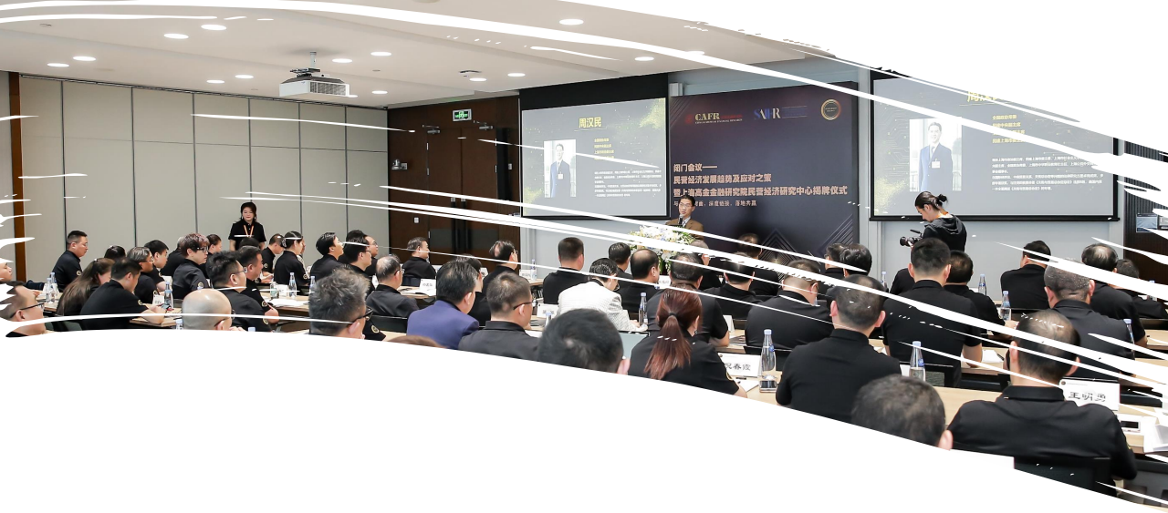

闭门会议

闭门会议由上海交通大学中国金融研究院和上海高金金融研究院民营经济研究中心共同举办闭门会议，邀请上海高金金融
研究院民营经济研究中心专家委员会导师与上海高金金融研究院民营经济研究中心高净值企业家研讨班学员们共同参与。
每期闭门会议围绕当下热点、行业发展、民营趋势等主题深入互动，会议结束后由上海高金金融研究院民营经济研究中心
发布本期《上海高金金融研究院民营经济研究中心 · 民营企业发展白皮书》 ，仅供内部参阅。

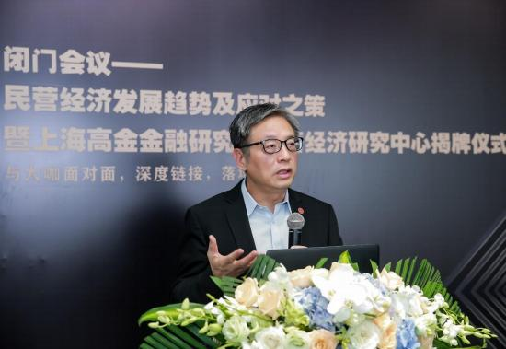
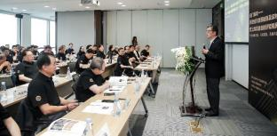
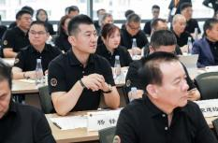

闭门会议
Private Session

闭门会议由上海交通大学中国金融研究院、上海高金 金融研究院民营经济研究中心、上海高金金融研究院 民营经济研究中心高净值企业家研讨班主办，上海交 大教育集团高净值研究院联合主办。

每次闭门会议专家委员会导师与专家出席人数不少于 30人，总规模人数100人以内

闭门会议内容包括不限于：课程研修、学术探讨、 小型论坛、文化沙龙、拓展训练、商务对接、学习
上海文化、交流晚宴等

闭门会议 Private Session
小型论坛、商务对接
圆桌论坛与商务对接，资源 整合与交流

闭门会议将围绕特定领域的全局性、战略性、前瞻性，应用性问题深入开展研究，及时向社会各界与民营企业提供强有力的
决策咨询服务，提升决策咨询能力和核心竞争力。

课程研修、学术探讨
专家委员会导师、专家针对 课题进行探讨研究
学习上海文化、交流晚宴
由上海市各区领导、部委领导 宣讲学习上海海派文化
晚宴深入交流互动
拓展训练、凝聚破冰
量身定制拓展训练，委员 会导师与学员破冰凝聚

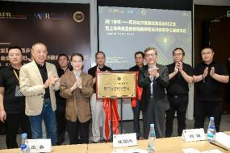
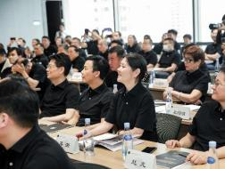
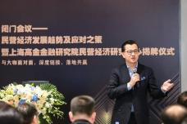
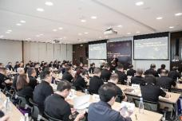
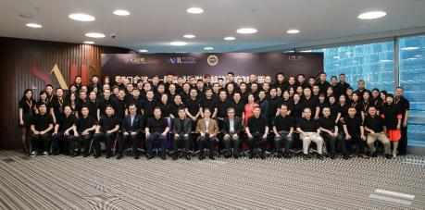
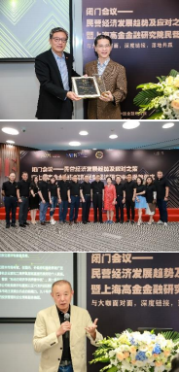
闭门会议 Private Session
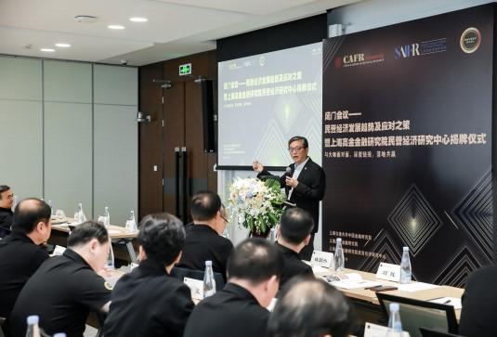

九月闭门会议2020.9.19
闭门会议—— 民营经济发展趋势及应对之策
暨上海高金金融研究院民营经济研究中心揭牌仪式

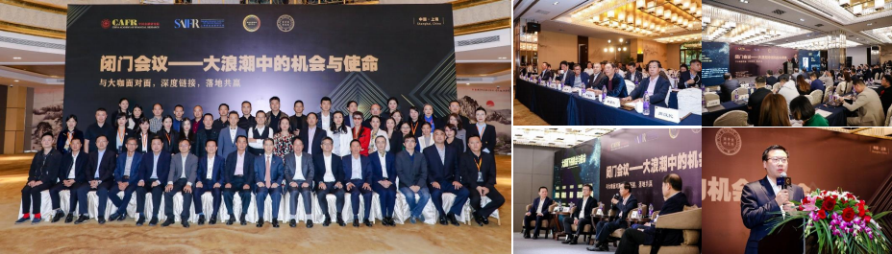
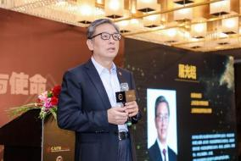
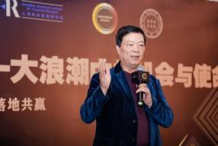
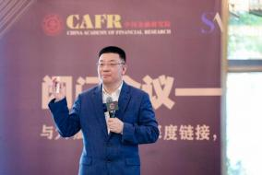

闭门会议

Private Session

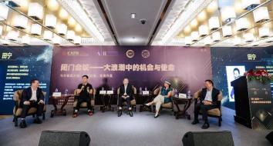
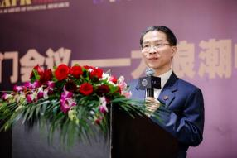
十月闭门会议2020.10.18
闭门会议——大浪潮下的机会与使命

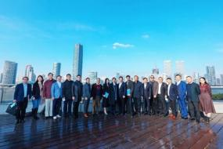
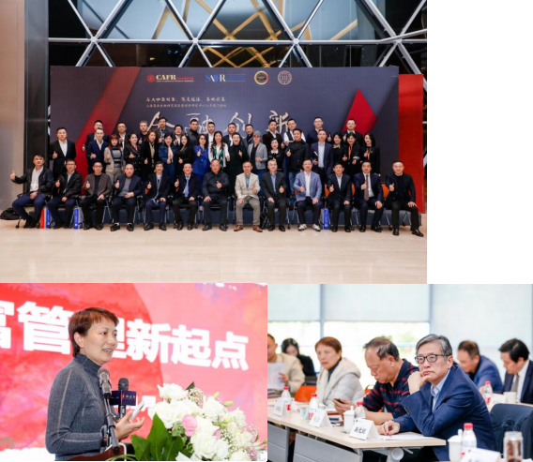
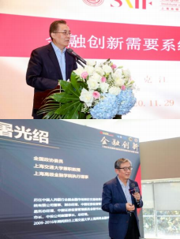
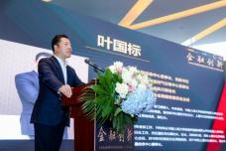
闭门会议
Private Session

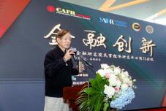
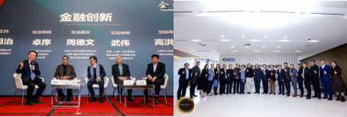

十一月闭门会议2020.11.29
闭门会议——金融创新

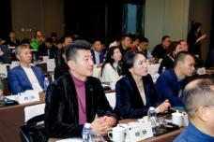
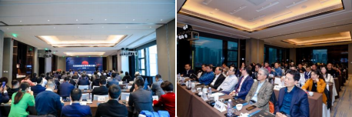
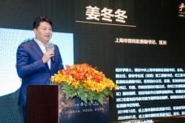
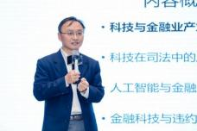
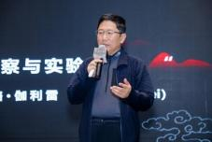
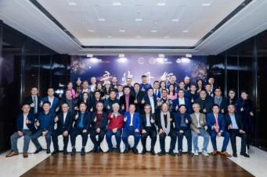
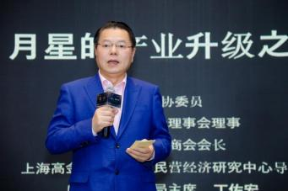

闭门会议 Private Session
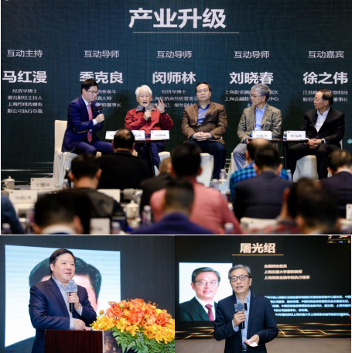
十二月闭门会议2020.12.27
闭门会议—— 产业升级

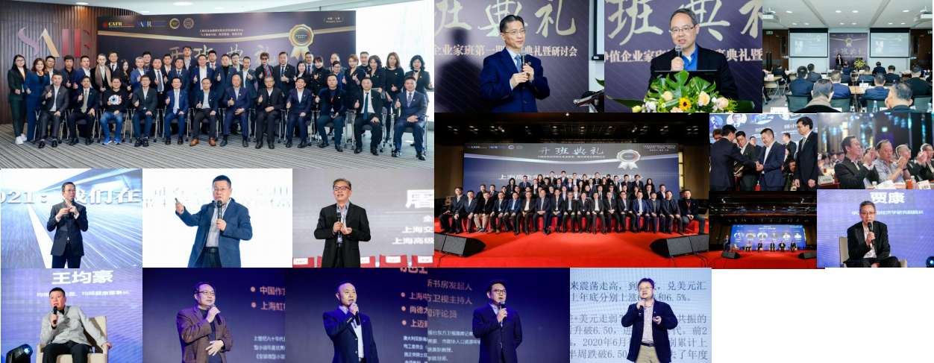

闭门会议 Private Session

三月闭门会议暨上海高金金融研 究院民营经济研究中心高净值企 业家研讨班第一期开班典礼
2021.03.13
闭门会议—— 新时代 ·新机遇

闭门会议 Private Session

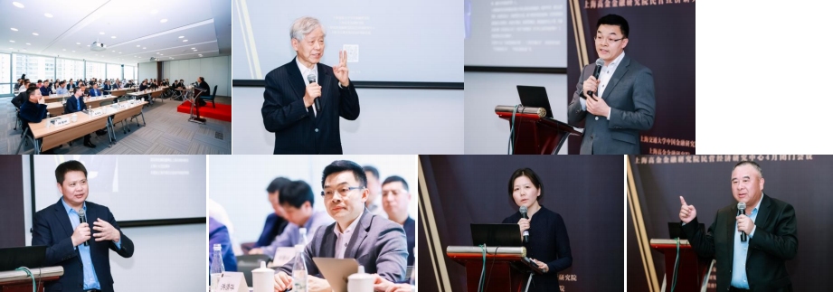

四月闭门会议2021.04.10
闭门会议—— 2021年国内外经济趋势

闭门会议

Private Session

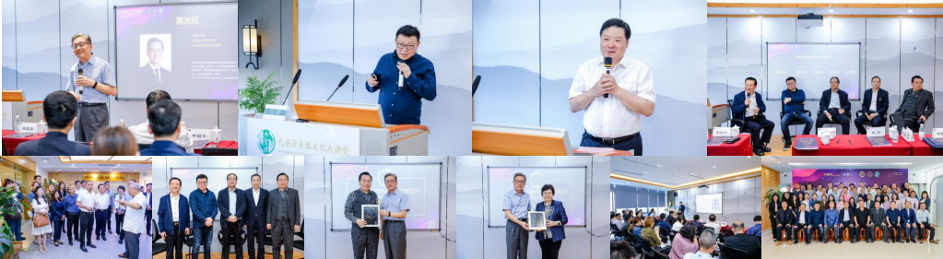
五月闭门会议2021.05.22
闭门会议——大健康与高端养老产业的趋势

闭门会议

Private Session

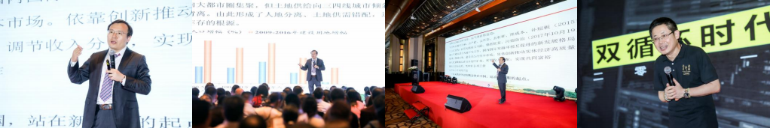

五月课程《当前经济形势》2021.05.25

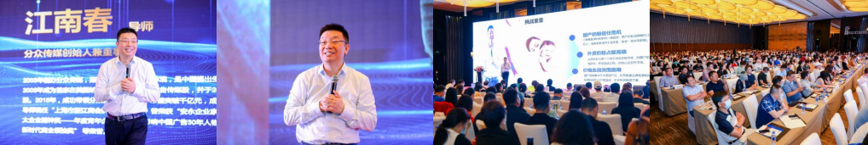
六月课程《后疫情下消费产业趋势》2021.06.05

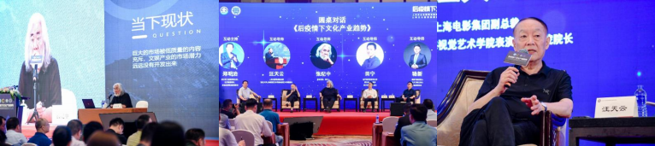
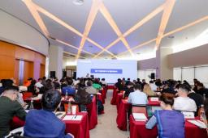
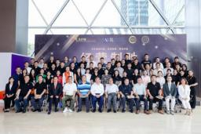
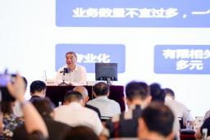

闭门会议

Private Session

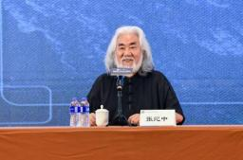
七月课程《后疫情下文化产业趋势》2021.07.03

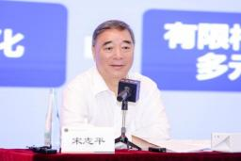

八月闭门会议《经营制胜》2021.08.26

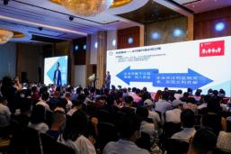
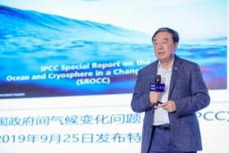
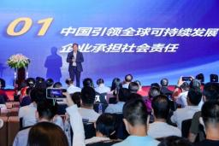
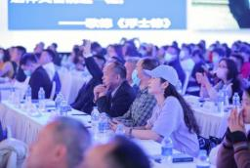
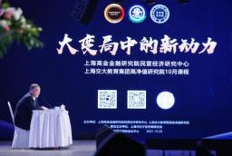
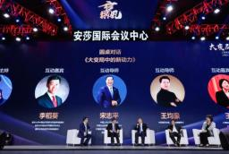

闭门会议

Private Session

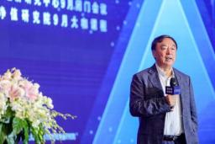
九月闭门会议《趋势》2021.09.28

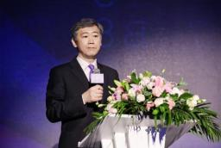

十月闭门会议《大变局中的新动力》2021.10.23

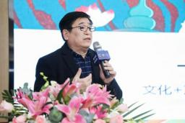
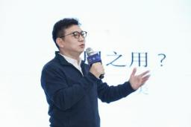
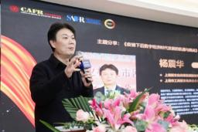
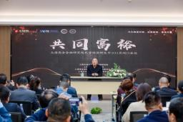
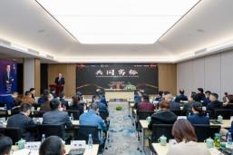
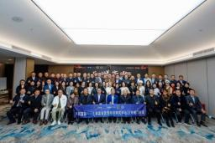

闭门会议

Private Session

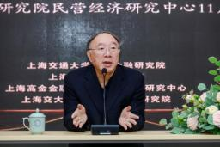
十一月闭门会议《共同富裕》2021.11.14

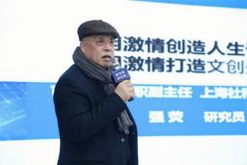
十二月闭门会议《文创产业趋势》2021.12.18

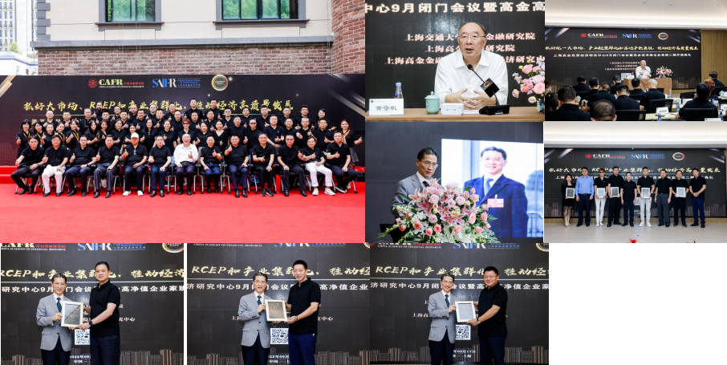

闭门会议

Private Session

九月闭门会议暨高金高净值企业家班第二期开班典礼 《抓好统一大市场、产业链集群化和房地产软着陆，
推动经济高质量发展》2022.9.17

闭门会议

Private Session

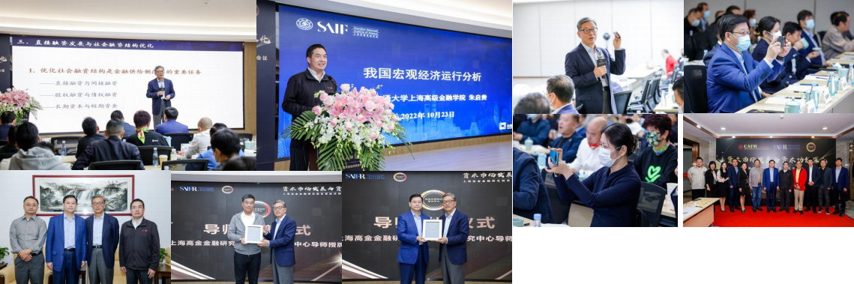
十月闭门会议《资本市场发展与资本功能深化》 2022.10.23

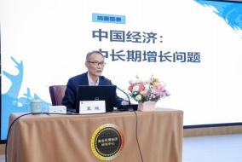
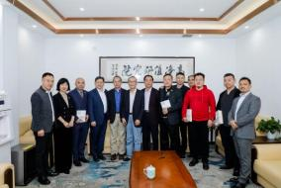
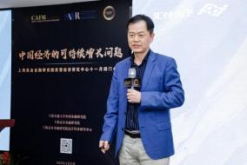
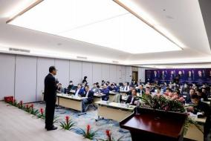

闭门会议

Private Session

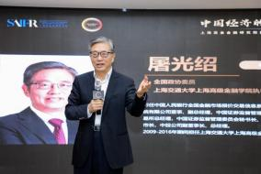
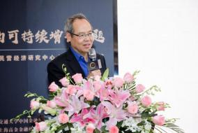

十一月闭门会议《中国经济的可持续增长问题》2022.11.27

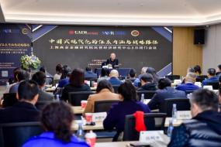
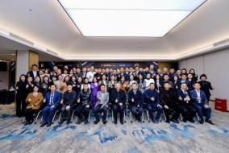

闭门会议 Private Session

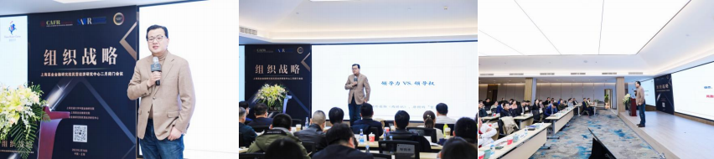
二月闭门会议《组织战略》2023.2.18

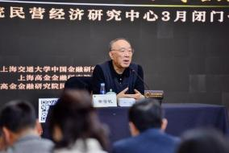

三月闭门会议《中国式现代化的体系内涵与战略路径》2023.3.19

 | 闭门会议 | Private Session
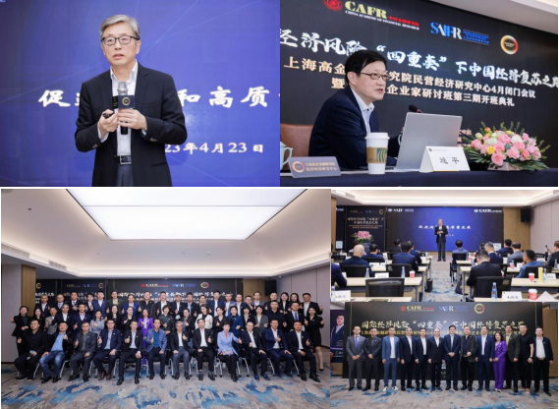

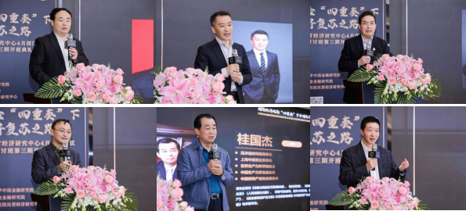
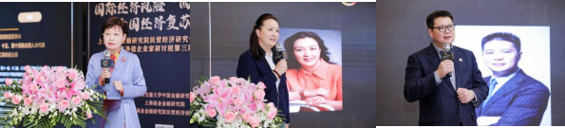
四月闭门会议《国际经济风险”四重奏”下中囯经济的复苏之路》暨上海高金 金融研究院民营经济研究中心高净值企业家研讨班三期开班仪式2023.4.23

导师参访

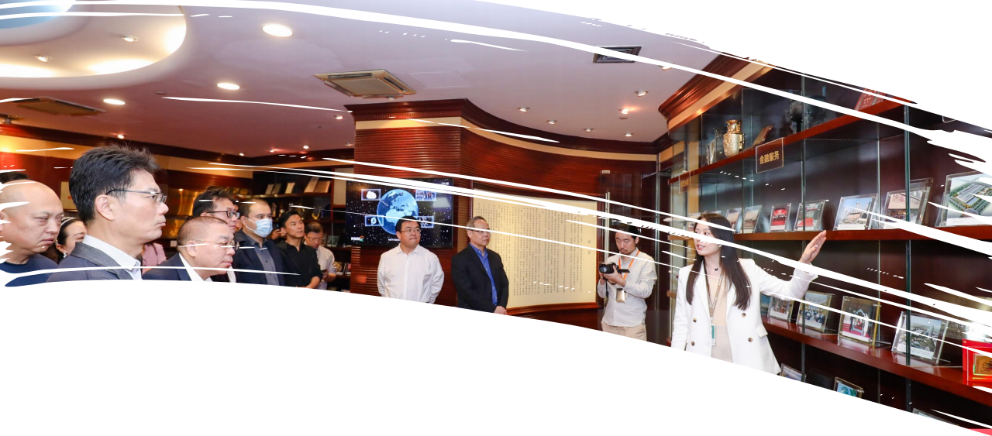
上海高金金融研究院民营经济研究中心以“与大咖面对面，深度链接，落地共赢”为宗旨，特推出参访导师企业系列活动，
走进导师企业，深入导师项目对接， 希望真正做到与导师面对面， 深度链接，助力民营经济持续健康发展。

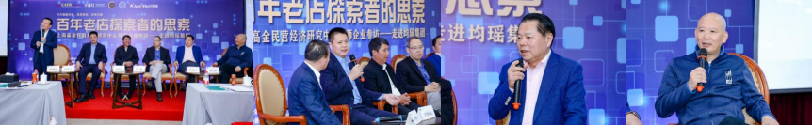

导师参访

Corporate visit

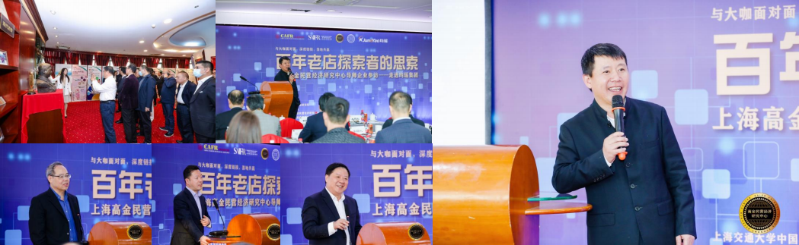

走进均瑶集团2020.11.09
百年老店探索者的思索

导师参访 Corporate visit

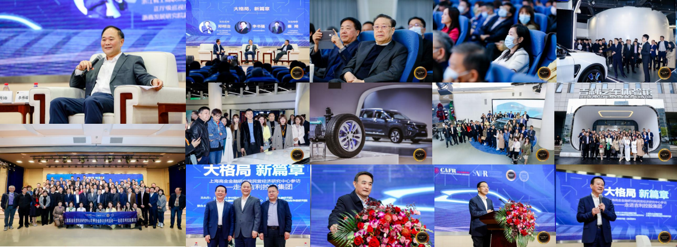
走进吉利控股集团2021.04.12
大格局 新篇章——对话吉利控股集团董事长李书福导师

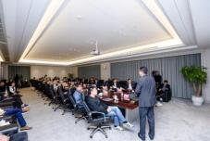
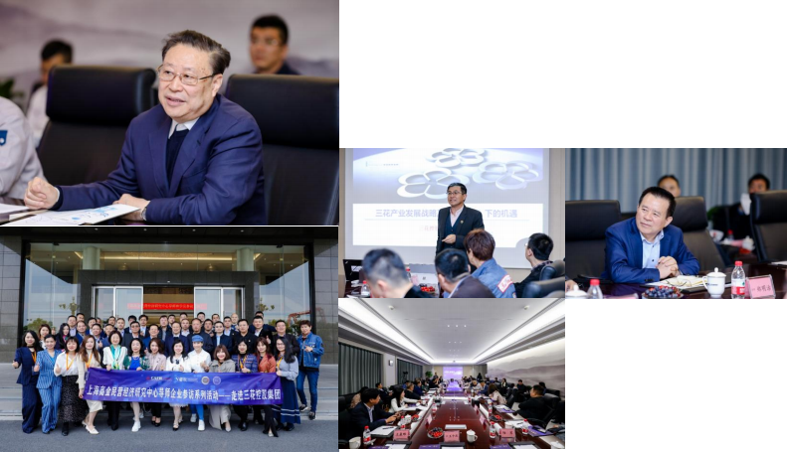
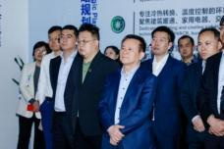
导师参访 Corporate visit

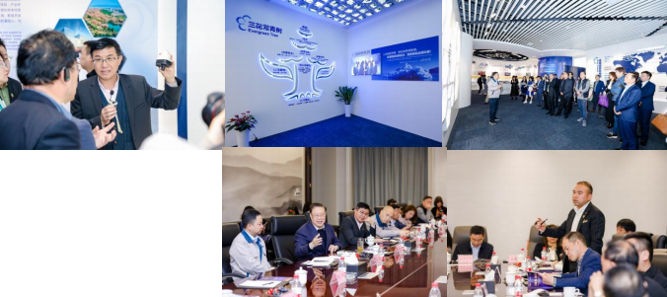

走进三花控股集团2021.04.13
大格局 新篇章——对话三花控股集团董事局主席张道才导师

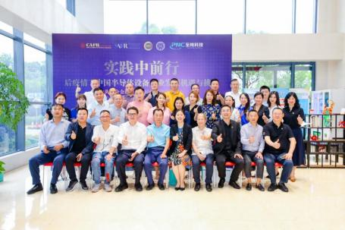

导师参访
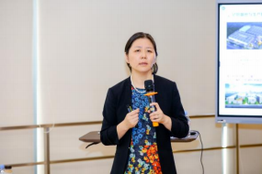

Corporate visit

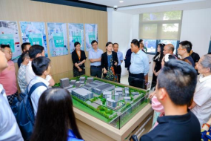

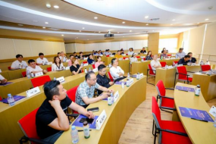

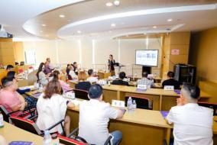

走进至纯科技2021.06.25
实践中前行—后疫情中国半导体设备企业发展机遇与挑战——对话至纯科
技（代码603690）创始人兼董事长蒋渊导师

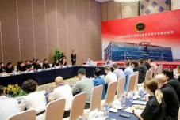
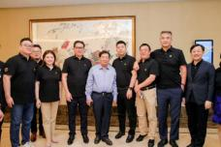
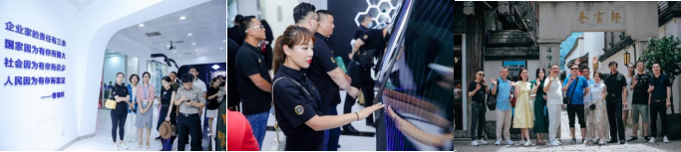
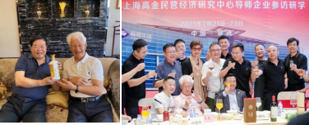
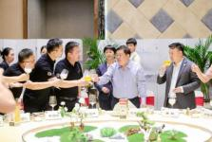
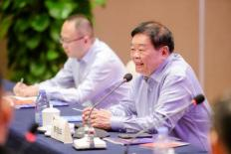
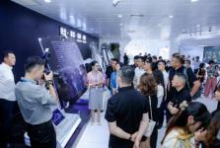
导师参访 Corporate visit
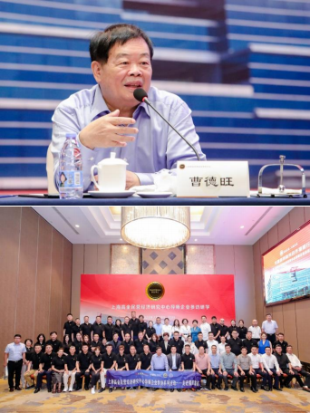

走进福耀集团2021.07.21-23
大格局 新篇章——对话福耀集团董事长曹德旺导师

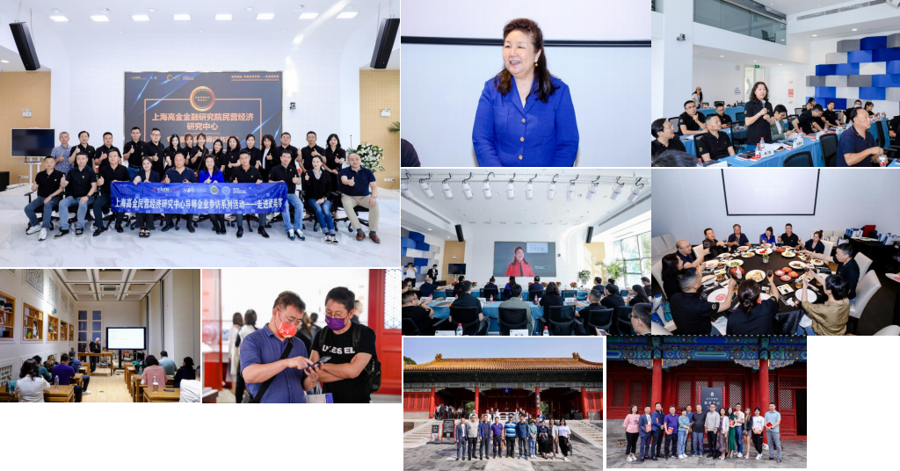
导师参访 Corporate visit

走进爱美客 2021.09.16-18
国货崛起 用美改变世界——对话爱美客创始人简军导师

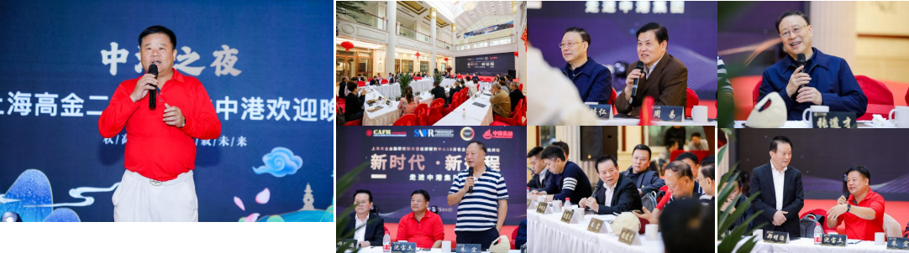
导师参访 Corporate visit

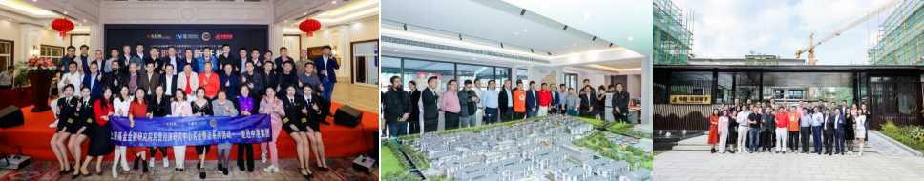

走进中港集团 2022.10.25
新时代、新征程—— 中港集团董事长、高金高净值企业家二期班长沈宝土班长

导师参访 Corporate visit

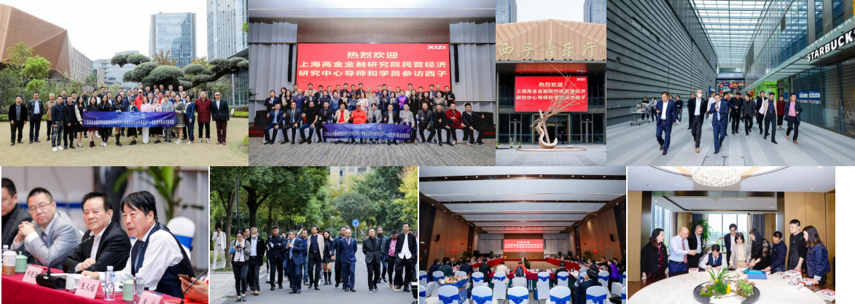
走进西子联合控股集团 2022.10.26
新时代、新征程——西子联合控股集团党委书记、董事长王水福导师

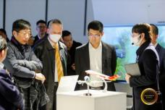
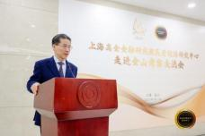
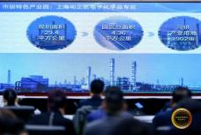
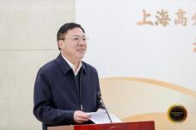
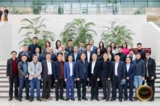
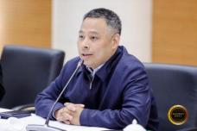
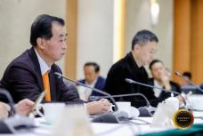
导师参访 Corporate visit

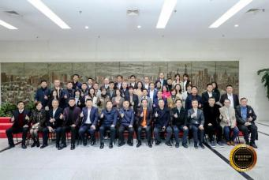
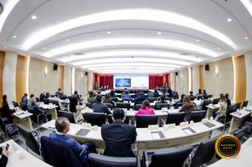

活力湾区共创未来——走进金山交流考察会 2023.3.17

如何成为优秀投资人

投资+研修课程

高金金融研究院教授设立投资+研修课程
共计20次课程，每月一天课程，
研修成为优秀投资人

投资+研修专业化落地

独角兽项目走访

由大咖导师带领，
新行业、新产业、新赛道项目与企业走访，
寻找新风口和新机遇

新兴独角兽挖掘

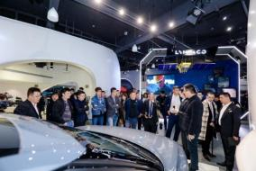
如何成为优秀投资人
投资+研修课程
独角兽项目走访

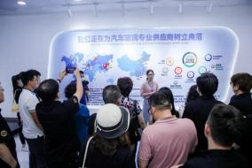

私享会

私享会

头脑风暴，群策群力

深入化探讨，深入化剖析

私享会
上海高金金融研究院民营经济研究中心私享会，上海高金金融研究院民营经济研究中心高净值企业家
研讨班为赋能学员，帮助企业解决生产经营发展中的实际问题，同进步共成长。

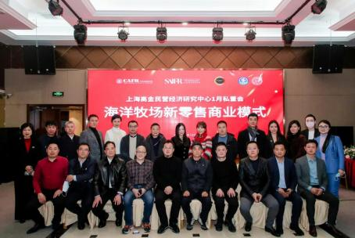
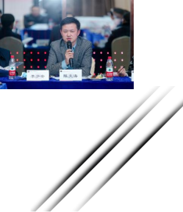
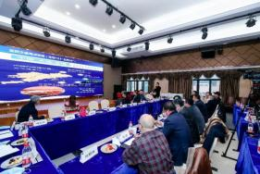
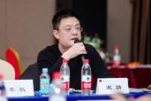
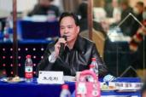

私享会

Private Council

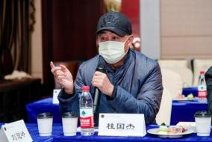

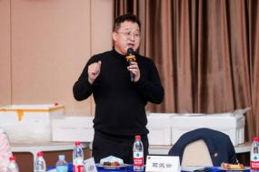

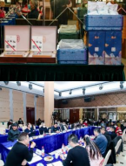

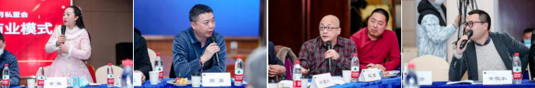
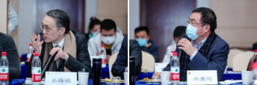

私享会2021.1.23
海洋牧场新零售商业模式

永久会员永享课程

永久会员+永享课程

高净值研究院所有课程体系对高金高净值企业家班学员永久免费开放。
结业后自动成为上海高金金融研究院民营经济研究中心的会员，继续学习，资源共享。

高净值研究院所有课程永久开放

大咖课程
高净值研究院每月开设大咖课程，邀请国内外知名学者、行业领袖、大咖导师主题分享。
学点东西，交点朋友，合作共赢！

每月大咖课程
已邀请授课大咖

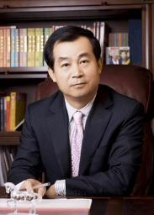
桂国杰
上海中房置业董事长
世界生产力科学院院士
中国生产力学会副会长
中国房地产业协会副会长

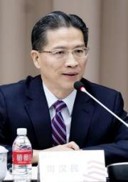
周汉民
上海市政协副主席
民建上海市委主委
上海市社会主义学院院长 民建中央副主席
全国政协常委

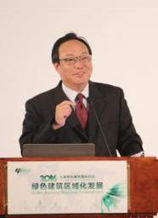
闵师林
上海虹桥商务区管委会
党组书记、常务副主任

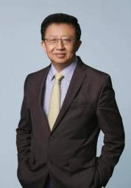
龚方雄
亚洲品牌集团董事
ABAS专家委员会主席
摩根大通亚太区原董事总经理 中国投资银行主席

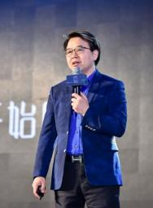
金错刀
爆品战略创始人
微创新研究中心创始人
小米唯一顾问

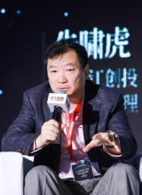
章苏阳
火山石资本创始合伙人
IDG资本荣誉合伙人

每月大咖课程
已邀请授课大咖

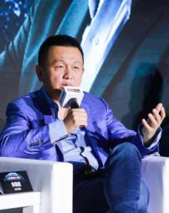
朱啸虎

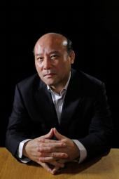
王德培

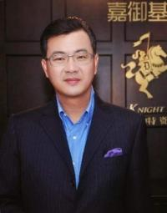
卫哲

吴晓波

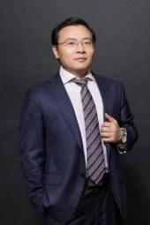
任泽平

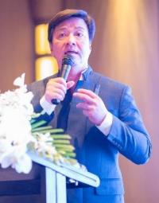
唐季礼

金沙江创业投资基金合伙人
著名投资人

中国经济体制改革研究会副会长
福卡智库 ·首席经济学家

嘉御基金创始人
前阿里巴巴集团执行副总裁
前阿里巴巴企业（B2B）电子商
务总裁

财经作家， "蓝狮子"财
经图书出版人

恒大集团首席经济学家
（副总裁级）
兼恒大经济研究院院长

中影国际董事长
国际著名动作指导
香港动作指导、导演、影
视制作人

每月大咖课程
已邀请授课大咖

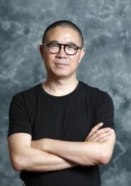
季琦
华住酒店集团创始人兼董事长

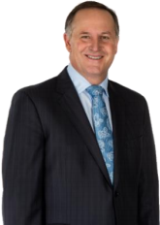
约翰·基
第38任新西兰总理（2008-2016）

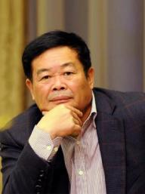
曹德旺
福耀玻璃集团创始人、董事长

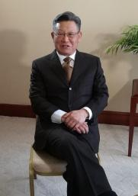
沙祖康
知名外交官、
联合国前副秘书长

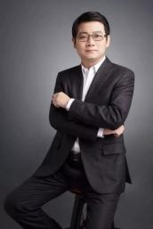
管清友
民生证券副总裁、
研究院院长

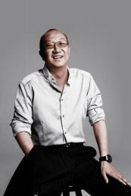
冯仑
御风集团董事长
万通集团创始人
社科院博士

每月大咖课程
已邀请授课大咖

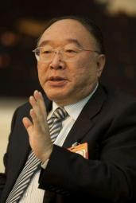
黄奇帆
中国国际经济交流中心副理事长

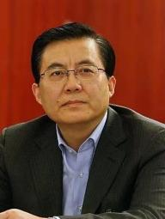
朱克江
中国技术创业协会理事长
原无锡市市长
原江苏国信集团董事长

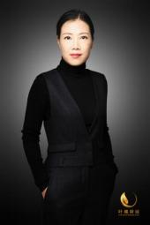
叶檀
知名财经评论家
财经专栏作家
叶檀财经创始人

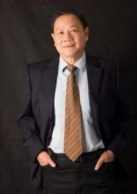
冯正明
软银中国资本（SBCVC）董 事总经理

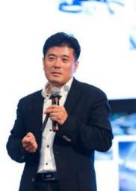
王阳
原IBM全球副总裁
现赛伯乐投资集团总裁

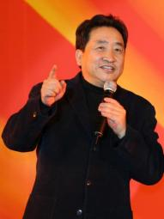
姜昆
现任全国政协委员，中国曲艺家协
会主席，中国文学艺术界联合会第
十届荣誉委员，国家一级演员

每月大咖课程
已邀请授课大咖

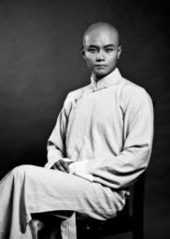
乐嘉

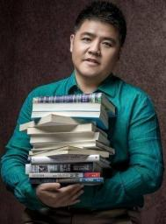
樊登

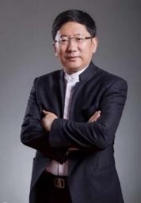
徐井宏

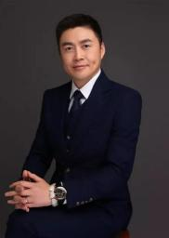
罗阗

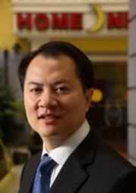
孙坚

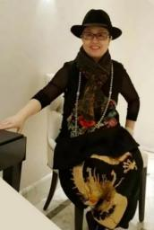
胡尚书

FPA性格色彩创始人/演说家/演讲教练/
首旅如家酒店集团总经理
如家酒店集团董事长、CEO
樊登读书发起人、中央电 视台节目主持人
龙门投资董事长 亚杰商会会长
博将资本创始合伙人
“第一财经”创办人
电视主持人/ 图书主编/作家
中国企业家俱乐部副理事长
原清华控股董事长

每月大咖课程
已邀请授课大咖

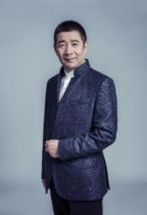
李建华
杭州万事利丝绸文化股份 有限公司董事长

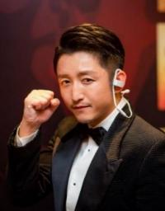
邹市明
著名世界金腰带拳王、两届奥运冠军

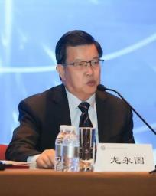
龙永图
中国加入世贸组织首席谈判代表 原国家外经贸部副部长
原博鳌亚洲论坛理事、秘书长

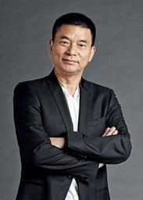
刘永好
新希望集团董事长

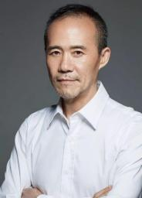
王石
万科集团创始人
华大集团联席董事长

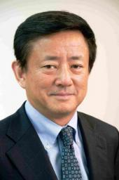
樊纲
国民经济研究所所长
中国经济体制改革研究会副会长
中国人民银行货币委员会原委员

每月大咖课程
已邀请授课大咖

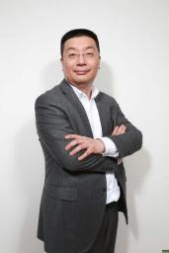
江南春
分众传媒创始人兼董事长

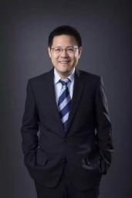
秦朔
秦朔朋友圈发起人

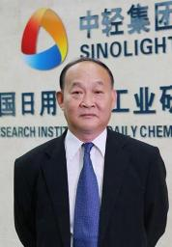
王万绪
中国日用化工协会理事长

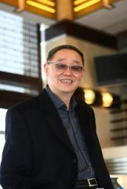
葛文耀
原上海家化集团董事长 现铭耀投资合伙人

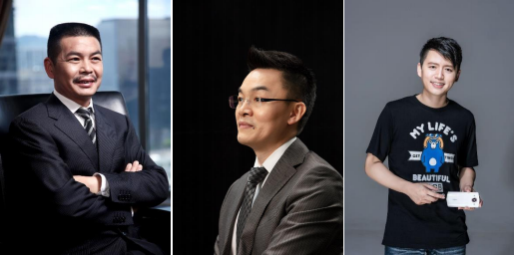

侯军呈  珀莱雅化妆品股份有限公司董事长 中国美妆小镇总顾问 | 洪清华  景域驴妈妈集团董事长、创始人， 上海市安徽商会会长 | 吴欣鸿  美图秀秀创始人CEO

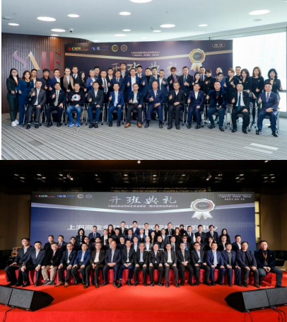

第一期开班典礼

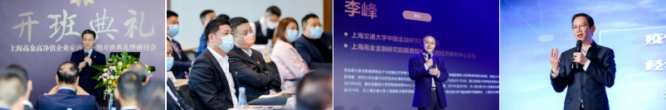
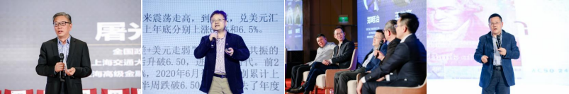
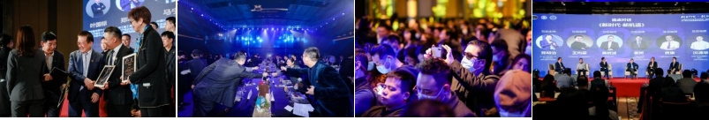

上海高金金融研究院民营经济研究中心高净值企业家研讨班第一期开班典礼
2021.03.13

第二期开班典礼

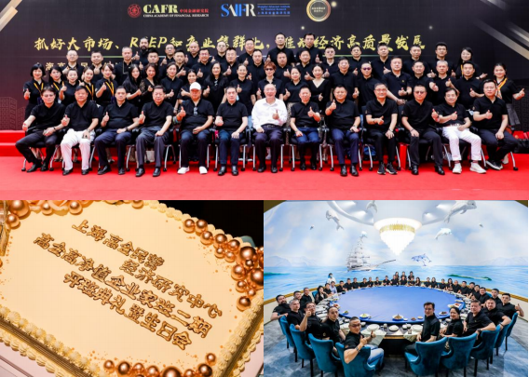

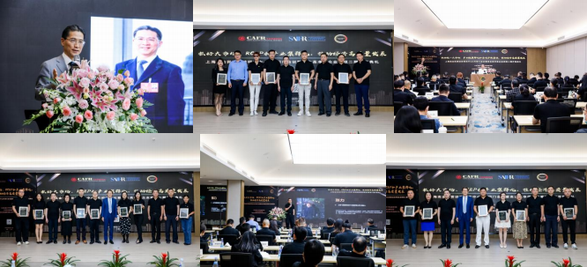

上海高金金融研究院民营经济研究中心高净值企业家研讨班开班典礼
2022.09.17

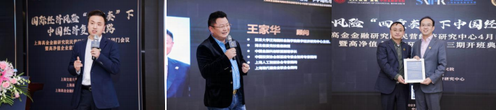
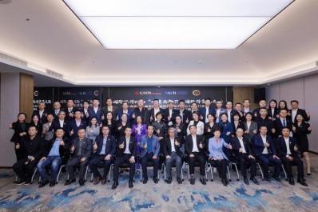
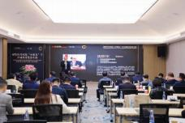
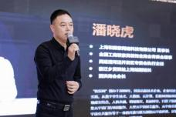

第三期开班典礼

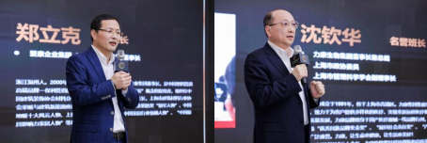
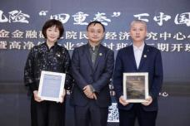

上海高金金融研究院民营经济研究中心高净值企业家研讨班第三期开班典礼
2023.04.23

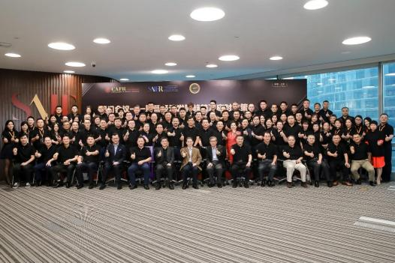

上海高金金融研究院民营经济研究中心
高净值企业家研讨班

学制2年
1、每月导师面对面交流，闭门会议、导师参访游学、导师
交流会（根据当月活动计划安排）
2、每月参加投资+研修课程，落地成为优秀投资人，同时
不定期组织对独角兽项目进行考察
3、每月组织私享会，融智慧，融资源
4、永久参与高净值研究院的所有课程。 2年学习结束后，获 得由上海高金金融研究院民营经济研究中心颁发的《上海高 金金融研究院民营经济研究中心高净值企业家研讨班结业证 书》，结业后自动变为上海高金金融研究院民营经济研究中
心的会员，继续学习，资源共享

课程安排

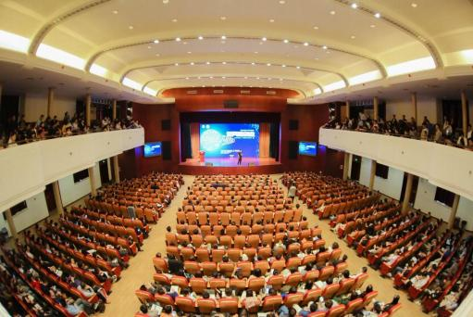

上海高金金融研究院民营经济研究中心
高净值企业家研讨班

报名流程
1、填写学员信息表，提供审核文件：
A、企业营业执照扫描件或复印件；
B、企业50位以上员工社保缴金凭证。
2、审核通过后通知到学员， 7天内缴纳学费，根据缴费凭
证制作学员证书；
3、学员参加开班仪式，开始正式学习；
4、2年学习结束，颁发结业证书。

入学就读

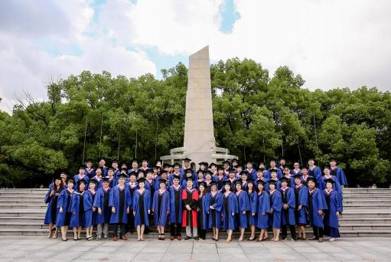

上海高金金融研究院民营经济研究中心
高净值企业家研讨班

学习费用
上海高金金融研究院民营经济研究中心高净值企业家研讨班

学费： 50万元/2年
费用包含参加闭门会议活动费用、课件讲义与白皮书制作费用、
教学管理费用、证书费用等，交通费与住宿费需自理。

注册名称/Registration Name:上海高金教育科技有限公司
开户银行名称/Bank Name: 上海浦东发展银行长宁支行
账号/Bank Account: 98490078801800001636

入学就读

THANK YOU!

期待您的加入！

